Универзитет у Београду

**Факултет организационих наука**

Завршни рад

**Развој софтверског система филмског форума у Јава веб окружењу**

Ментор: Студент:

Др Милош Милић Вељко Благојевић 353/19

Београд, 2023.

Садржај

Увод 4

Преглед коришћених технологија 5

Spring Boot 5

Spring Framework 6

Spring Data JPA / Hibernate 7

Spring Web / RESTful 8

Spring Security / JWT 9

Софтверски патерни 10

Dependency Injection 10

Singleton 11

React 12

Single Page Application 13

Компоненте 13

Axios 13

Студијски пример 14

Прикупљање корисничких захтева 15

Вербални опис 15

Случајеви коришћења 16

СК1: Случај коришћења – Преглед детаља филма 17

СК2: Случај коришћења – Преглед детаља особља 18

СК3: Случај коришћења - Додавање у листу жеља 19

СК4: Случај коришћења – Уклањање из листе жеља 20

СК5: Случај коришћења – Додавање рецензије 21

СК6: Случај коришћења – Измена рецензије 22

СК7: Случај коришћења – Измена филма 23

Анализа 24

Понашање софтверског система - Системски дијаграми секвенци 24

ДС1: Дијаграм секвенце случаја коришћења – Преглед детаља филма 24

ДС2: Дијаграм секвенце случаја коришћења – Преглед детаља особља 24

ДС3: Дијаграм секвенце случаја коришћења – Додавање у листу жеља 25

ДС4: Дијаграм секвенце случаја коришћења – Уклањање из листе жеља 28

ДС5: Дијаграм секвенце случаја коришћења – Додавање рецензије 30

ДС6: Дијаграм секвенце случаја коришћења – Измена рецензије 31

ДС7: Дијаграм секвенце случаја коришћења – Измена филма 33

Понашање софтверског система – уговори 36

Структура софтверског система – Концептуални (доменски) модел 38

Пројектовање 40

Пројектовање корисничког интерфејса 42

Пројектовање екранских форми 42

СК1: Случај коришћења – Преглед детаља филма 45

СК2: Случај коришћења – Преглед детаља особља 47

СК3: Случај коришћења - Додавање у листу жеља 49

СК4: Случај коришћења – Уклањање из листе жеља 52

СК5: Случај коришћења – Додавање рецензије 55

СК6: Случај коришћења – Измена рецензије 59

СК7: Случај коришћења – Измена филма 63

Пројектовање контролера корисничког интерфејса 67

Пројектовање апликационе логике 67

Комуникација са клијентима 67

Контролер апликационе логике 68

Пројектовање апликационе логике 68

Пројектовање структуре софтверског система 77

Пројектовање брокера базе података 86

Пројектовање складишта података 87

Имплементација 92

Тестирање 93

Литература 94

# Увод

Анализа, дизајн и имплементација једног софтверског решења може обухватати многе приступе, технологије и технике. Како је комбинација свих ових елемената изузетно велика, овај семинарски рад ће се фокусирати на оне које су довољно уопштене, генеричке и широм распрострањене да је могуће извести на светло велики број програмерских идеја.

Један од револуционарних приступа је Ларманова метода објектно-оријентисаног дизајна и анализе. Састоји се од више корака а они су: прикупљање корисничких захтева, анализа система где се посматра његово понашање и структура, затим пројектовање различитих слојева програма, након чега следи имплементација и тестирање.

Популаран приступ имплементацији једног софтверског решења у модерном свету су Single Page Application које се одвијају у веб окружењу. Због модерности, великог броја бенефита овај тип имплементације ће се примењивати на посматраном пројекту. А главне технологије које ће се притом користити су Spring Boot и React оквири за развој веб апликација.

Јава Spring Boot је популаран оквир за развој веб апликација који олакшава процес изградње робусних и скалабилних софтверских решења. У комбинацији са Spring екосистемом, Spring Boot пружа програмерима моћан алат за развој великог броја разних програмских пројеката.

Клијентска апликација ће се покретати у прегледачу корисничког рачунара и на њој ће се извршавати код заснован на React библиотеци.

Семинарски рад обухвата практичан део, где се демонстрира развој веб апликације филмског форума са функционалностима управљањем филмовима, рецензијама, глумцима користећи претходно поменуте технологије. Биће покривен основним корацима у процесу развоја, укључујући конфигурацију пројекта, управљање зависностима, дефинисање рута и контролера, приступање бази података, и имплементацију сигурносних механизама.

Кроз овај семинарски рад, читаоци ће стекнути основно разумевање SPA веб апликација и Ларманове методологије анализе и бити у могућности да започну развој сопствених веб апликација користећи овај моћан оквир. Такође ће бити упознати са кључним концептима и алатима који су неопходни за изградњу поузданих и скалабилних софтверских решења.

# Преглед коришћених технологија

## Spring Boot

Spring Boot је моћан оквир за развој Јава апликација који олакшава изградњу самосталних, самоодрживих и високо продуктивних софтверских решења. Основна идеја иза Spring Boot-а је елиминисање комплексности конфигурације и повећање продуктивности програмера.

Ево неколико кључних карактеристика Spring Boot-а:

1. Конвенција над конфигурацијом: Spring Boot примењује конвенције уместо да захтева обимну конфигурацију. Већина поставки се аутоматски конфигурише према стандардним конвенцијама, што програмерима штеди време и смањује могућност грешака.
2. Уграђени сервлет контејнер: Spring Boot има уграђени сервлет контејнер (Tomcat, Јеттy или Ундертоw), тако да апликација може бити покренута као самосталан ЈАР фајл без потребе за спољним веб сервером. То поједностављује дистрибуцију и имплементацију апликација.
3. Аутоматска конфигурација: Spring Boot аутоматски конфигурише велики број компоненти на основу зависности које су додате у пројекат. На пример, ако се користи Spring Data JPA, Spring Boot аутоматски конфигурише везу са базом података на основу информација из конфигурације.
4. Управљање зависностима: Spring Boot омогућава једноставно управљање зависностима кроз Maven или Gradle. Помоћу стартер зависности, програмери могу лако додавати и уклањати потребне модуле и библиотеке, чиме се поједностављује процес конфигурације пројекта.
5. Интеграција са Spring екосистемом: Spring Boot је интегрисан са другим пројектима из Spring екосистема, као што су Spring MVC, Spring Data, Spring Security и многи други. То пружа програмерима широк спектар функционалности и алата за развој комплетних апликација.

Spring Boot такође подржава разне технологије и протоколе, као што су RESTful веб сервиси, WebSocket, микросервиси, планирање задатaка (scheduling), обрада порука (messaging) и још много тога.

Предности коришћења Spring Boot-а укључују повећану продуктивност, бржи развојни циклус, бољу управљивост апликација, већу скалабилност и лаку интегрисаност са другим алатима и сервисима.

Укратко, Spring Boot је моћан оквир за развој Јава апликација који поједностављује конфигурацију, повећава продуктивност програмера и пружа широк спектар функционалности. Користећи Spring Boot, програмери могу брзо изградити високо перформантне, скалабилне и поуздане апликације.

### Spring Framework

Најпопуларнији Јава оквир развијен почетком века, заснован на инверзији контроле и контејнерима има следеће карактеристике:

1. Инверзија контроле (IoC): Spring користи принцип Инверзије контроле како би олакшао управљање зависностима између објеката. Уместо да објекти сами стварају и одржавају своје зависности, Spring преузима одговорност за стварање и убризгавање зависности између објеката. То олакшава тестирање, флексибилност и поновну искористљивост кода.
2. Аспектно оријентисано програмирање (AOP): Spring омогућава програмерима да примене аспекте на свој код како би добили додатну функционалност, попут логовања, трансакција или сигурности. АОП омогућава модуларност и решавање одређених функционалности које се могу применити на више делова апликације.
3. Модулирање и слојевита архитектура: Spring пружа могућност модуларног развоја апликација кроз концепте попут компоненти, сервиса и репозиторијума. Ово олакшава организацију кода, побољшава читљивост и одрживост, и подржава слојевиту архитектуру.
4. Интеграција са разним технологијама: Spring има подршку за разне технологије, као што су ЈДБЦ за приступ базама података, RESTful веб сервисе, JMS за обраду порука, Hibernate за објектно-релационо мапирање (ОРМ), и многе друге. Ово омогућава програмерима да лако интегришу Spring са другим алатима и технологијама.
5. Тестирање: Spring пружа подршку за једноставно тестирање апликација. Кроз подршку за Инверзију контроле и убризгавање зависности, програмери могу лако изоловати компоненте за тестирање и пружити лажне имплементације зависности ради ефикасног тестирања.

Spring Framework се састоји од различитих модула који пружају специфичне функционалности, као што су Spring Core, Spring MVC (Model-View-Controller), Spring Data, Spring Security и многи други. Ови модули се могу комбиновати како би се изградио комплетан софтверски систем.

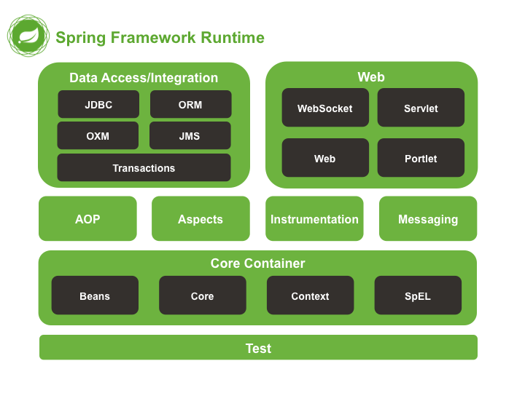Предности коришћења Spring Framework-а укључују флексибилност, скалабилност, поновна искористљивост кода, добра подршка за тестирање и широка заједница програмера. Spring Framework је постао стандардни избор за развој Јава апликација, како у индустрији тако и у академском свету.

### Spring Data JPA / Hibernate

У модерном развоју софтвера, управљање подацима је кључни аспект сваке апликације. Spring Data JPA и Hibernate су технологије које пружају ефикасне механизме за персистенцију података и олакшавају програмерима рад са релационим базама података кроз објектно-оријентисан приступ.

Spring Data JPA, као део Spring екосистема, пружа висок ниво апстракције и аутоматску генерацију репозиторијума, чиме се смањује “boilerplate” код и олакшава интеракција са базом података.

Са друге стране, Hibernate је популаран и моћан ОРМ (објектно-релационо мапирање) алат који омогућава мапирање објеката на релациону базу података. ОРМ је техника која омогућава програмерима да манипулишу подацима у бази података користећи објекте и концепте из објектно-оријентисаног програмирања.

Рад Hibernate-а се заснива на принципу да програмер дефинише мапирање између објеката и табела у бази података помоћу анотација или XМЛ конфигурација. Hibernate се затим брине о извршавању SQL упита и управљању подацима између објеката и базе података. На тај начин, програмери могу радити са објектима у својим апликацијама, а Hibernate ће се побринути за конверзију и персистенцију тих објеката у базу података.

Ево неколико кључних функционалности Hibernate-а:

1. Мапирање објеката на табеле: Hibernate омогућава дефинисање мAPIрања између објеката и табела у бази података. Ово мапирање се може обавити помоћу анотација директно на класама или путем XМЛ конфигурација. Hibernate аутоматски генерише SQL упите за креирање табела и манипулацију подацима.
2. Управљање зависностима: Hibernate омогућава управљање зависностима између објеката. На пример, ако постоји веза између две табеле у бази података, Hibernate ће аутоматски одржавати ту везу приликом читања и уписивања података. То олакшава рад са сложеним структурама података.
3. Трансакције: Hibernate пружа подршку за управљање трансакцијама. Трансакције су важне за обезбеђивање доследности података и извршавање више операција као једну целину. Hibernate омогућава декларативно дефинисање трансакција помоћу анотација или програмско управљање трансакцијама.
4. Lazy Loading: Hibernate подржава "лење учитавање" података. То значи да Hibernate неће учитавати све податке из базе података одједном, већ ће учитавати само оне податке који су заиста потребни. Ово може побољшати перформансе апликације и смањити оптерећење базе података.
5. Caching: Hibernate подржава кеширање података како би се смањило време приступа бази података. Hibernate подржава различите стратегије кеширања, као што су кеширање на нивоу објеката, кеширање упита и кеширање других елемената.

Hibernate је такође компатибилан са разним базама података и подржава различите дијалекте SQL језика. То значи да се Hibernate може користити са различитим системима за управљање базама података, као што су MySQL, Oracle итд.

### Spring Web / RESTful

Spring Веб је део Spring Framework-а који омогућава развој веб апликација у Јави. Он пружа подршку за различите технологије и архитектуре, укључујући RESTful веб сервисе. REST (Репресентатионал Стате Трансфер) је стил архитектуре који се често користи за развој веб сервиса. RESTful веб сервиси користе HTTP протокол за комуникацију између клијента и сервера, користећи различите HTTP методе попут GET, POST, PUT и DELETE за извршавање операција над ресурсима.

Spring Веб пружа снажне могућности за развој RESTful веб сервиса. Користећи Spring MVC архитектуру, програмери могу дефинисати контролере који ће обрађивати HTTP захтеве и генерисати одговоре у JSON или XМЛ формату, што је често случај код RESTful сервиса. Spring Web такође пружа анотације и конфигурацијске опције које олакшавају дефинисање рута, управљање конверзијом података и валидацију уноса.

Предности коришћења Spring Web и RESTful веб сервиса укључују скалабилност, флексибилност и добру подршку за различите клијенте и платформе. RESTful архитектура промовише добру праксу раздвајања клијента и сервера, што олакшава одржавање и унапређење апликације. Spring Web пружа интеграцију са другим Spring пројектима као што је Spring Security за сигурност и Spring Data за управљање подацима, чиме се олакшава развој комплетних веб апликација.

Уз помоћ Spring Web-а и RESTful веб сервиса, програмери могу изградити модерну, скалабилну и интероперабилну архитектуру за своје веб апликације. Комбинација Spring Framework-а и RESTful приступа омогућава развој флексибилних, лако одрживих и добро документованих сервиса који су прилагођени потребама модерних веб апликација.

### Spring Security / JWT

Spring Security је модул у Spring Frameworkу који пружа свеобухватну подршку за имплементацију сигурности у Јава апликацијама. Главни циљ Spring Security-ја је заштита апликација од различитих безбедносних претњи, као што су неовлашћени приступ, аутентификација и ауторизација корисника, заштита ресурса и управљање сесијама.

Spring Security пружа различите механизме за аутентификацију корисника. То укључује подршку за традиционалну form-based аутентификацију, где корисници уносе своје корисничко име и лозинку, као и подршку за алтернативне методе аутентификације попут OAuth, OpenID и других. Такође подржава интегрисање са различитим системима за управљање идентитетом и ауторизацијом.

JSON Веб Токен (ЈWТ) је отворен стандард (РФЦ 7519) за сигуран пренос података између две стране у облику JSON објеката. ЈWТ се често користи за аутентификацију и ауторизацију корисника у веб апликацијама. Састоји се од три дела: Header (заглавље), Payload (кориснички подаци) и Signature (потпис). Заглавље садржи информације о алгоритму за потписивање, Payload садржи податке о кориснику или друге релевантне информације, а потпис се користи за верификацију интегритета токена.

ЈWТ има неколико предности у односу на традиционалне сесије и колачиће (цоокиес). ЈWТ је самоодржавајући, што значи да садржи све потребне информације за проверу аутентичности и ауторизације, тако да сервер не мора чувати додатне информације о сесијама. Такође, ЈWТ је погодан за скалабилне дистрибуиране системе јер се токен може верификовати без потребе за додатним позивима сервера за проверу сесије.

Комбинација Spring Security-а и ЈWТ токена омогућава безбедну аутентификацију и ауторизацију корисника у веб апликацијама. Spring Security пружа механизме за верификацију и управљање ЈWТ токенима, док ЈWТ обезбеђује сигуран пренос информација о кориснику између клијента и сервера. Овај приступ пружа флексибилност, скалабилност и интероперабилност у развоју сигурних веб апликација.

## Софтверски патерни

### Dependency Injection

Dependency Injection (DI) је дизајн патерн који се користи за убризгавање зависности у објекте или компоненте. Основна идеја иза DI-а је да објекат не би требало да буде одговоран за креирање или проналажење својих зависности, већ да би требало да их добија споља.

DI се користи како би се смањила зависност између компоненти и побољшала модуларност, флексибилност и тестабилност софтвера. Уместо да се објекти самостално креирају и инстанцирају своје зависности, те зависности се убризгавају (ињектују) изван објекта. Ово омогућава промену зависности без промене самог објекта, што олакшава замену и тестирање зависних компоненти.

Dependency Injection се може постићи на више начина:

* Конструктор (Constructor) ињекција: Односи си се на убризгавање зависности кроз конструктор објекта. Конструктор објекта има параметре који представљају зависности, а те зависности се прослеђују приликом креирања објекта. Ова техника осигурава да објекат буде у потпуности иницијализован са свим својим зависностима пре него што буде коришћен.
* Метод (Method) ињекција: Односи се на убризгавање зависности кроз методе објекта. Објекат има методе које прихватају зависности као аргументе, а те зависности се прослеђују након креирања објекта. Ова техника омогућава флексибилност при постављању зависности, јер се зависности могу мењати или ажурирати у било ком тренутку.
* Сетер (Setter) ињекција: Сетер ињекција је слична метод ињекцији, али користи специфичне сетер методе за постављање зависности. Објекат има посебне сетере за сваку зависност, које се позивају након креирања објекта како би се поставиле зависности. Ова техника омогућава постављање зависности по избору и флексибилно управљање зависностима.

Бенефити Dependency Injection-а укључују смањење (tightly coupled) кода, једноставнију замену зависности, олакшану тестирање и бољу модуларност апликације. ДИ такође промовише принцип "Inversion of Control" (IoC), где контрола над креирањем и управљањем објеката прелази на спољни оквир или контејнер.

Spring Framework је један од популарних оквира који подржава Dependency Injection и користи га за управљање зависностима у Јава апликацијама.

### Singleton

Синглетон патерн је дизајн патерн који се користи за ограничавање креирања само једне инстанце одређене класе. Циљ Синглетон патерна је да обезбеди глобалан приступ тој инстанци и да гарантује да постоји само једна инстанца у целој апликацији.

У општем смислу, Синглетон патерн се састоји од следећих елемената:

* Приватни конструктор који спречава директно креирање објекта изван класе.
* Статички члан класе који чува референцу на јединствену инстанцу.
* Статичка метода која омогућава приступ тој јединственој инстанци.

У контексту Јава Spring Frameworkа, Spring омогућава једноставно управљање синглетонима кроз свој IoC (Inversion of Control) контејнер. У Springу, класе које су означене одговарајућим анотацијама (нпр. @Component, @Service, @Repository) постају Синглетони по defaultu.

Spring контејнер се брине о креирању и управљању синглетон инстанцама. Приликом првог захтева за одређеним bean-ом, Spring ће га инстанцирати и сачувати у контејнеру. Након тога, сваки следећи захтев за истим bean-ом ће добити исту инстанцу.

Важно је напоменути да у Springу можете конфигурисати и друге опсеге животног циклуса bean-ова (нпр. прототип, сесија, захтев) путем одговарајућих анотација и конфигурација.

Коришћење Синглетон патерна у Јава Spring Frameworkу омогућава ефикасно дељење ресурса, ефикасно управљање меморијом и поједностављено управљање стањем апликације. Такође, омогућава лако ињектовање Синглетона у друге делове апликације и промовисање модуларности и реусабилности кода.

## React

Реацт је популаран JavaSciprt оквир за развој корисничких интерфејса (UI) у веб апликацијама. Он је open-source и развијен од стране Facebook-а. React се фокусира на брзину, ефикасност и скалабилност у изградњи модерних интерактивних веб апликација.

Једна од кључних карактеристика React-а је компонентна архитектура. Развој у React-у се заснива на декомпозицији корисничког интерфејса на мање, поновно употребљиве компоненте. Свака компонента може имати своје стање (state) и своје особине (props), што омогућава флексибилно управљање подацима и интеракцијом са корисником. Компоненте се могу једноставно комбиновати и угњежђивати, што олакшава организацију и одржавање кода.

Једна од главних предности React-а је Virtual DOM (Document Object Model). Virtual DOM је ефикасна репрезентација стварног DOM-а и користи се за оптимизацију перформанси. Када се стање компоненте промени, React прво ажурира virtuelni DOM, а затим упоређује тај virtuelni DOM са стварним DOM-ом како би пронашао само промене које треба применити. Ово минимизује потребу за директним манипулисањем DOM-а и омогућава бржи рендеринг и освежавање корисничког интерфејса.

React такође подржава једносмерну везу података. То значи да се подаци крећу од врха хијерархије компонената ка доле. Када се стање промени у горњој компоненти, ова промена се пропагира кроз хијерархију до доњих компоненти. Ова једносмерна комуникација поједностављује праћење стања апликације и смањује вероватноћу грешака.

Поред тога, React има богату екосистему библиотека и алата који га подржавају. Постоје различите библиотеке за рутирање (нпр. React Router), управљање стањем (нпр. Redux) и стилизацију (нпр. Styled Components), које се могу лако интегрисати у React апликације.

Узимајући у обзир све ове карактеристике, React је постао популаран избор за развој модерних веб апликација. Његова једноставност, ефикасност и добра подршка од стране заједнице чине га снажним оквиром за изградњу скалабилних и интерактивних корисничких интерфејса.

### Single Page Application

Single Page Application (SPA) је врста веб апликације која се извршава у једној HTML страници, а корисничко искуство се постиже динамичким ажурирањем садржаја на истој страници без потребе за поновним учитавањем целе странице. Уместо тога, SPA користи JavaScript за управљање стањем апликације и приказивање различитих погледа кориснику.

У традиционалним вишестраним апликацијама, сваки пут када корисник изврши интеракцију са апликацијом, захтева се нова HTML страница са сервера, што резултира учитавањем целокупног садржаја апликације. Ово може бити спор процес, посебно код апликација са комплексним интерфејсима. Са SPA-ом, иницијална страница се учитава само једном, а касније се само ажурирају делови који се мењају, чиме се постиже брже и флуидније корисничко искуство.

### Компоненте

React функционалне компоненте су једноставне JavaScript функције које служе као основне грађевне јединице UI у React-у. Оне представљају преферирани начин за дефинисање компоненти у React-у, а посебно су популарне од појаве React Hooks.

Једна од предности функционалних компонената је то што могу користити React Hooks. Hooks су функције које обезбеђују додатне функционалности и могућности управљања стањем у функционалним компонентама. На пример, популарни Hook "useState" се користи за декларисање и управљање стањем у функционалној компоненти.

### Axios

За позивање са серверском апликацијом путем REST API потребан је HTTP клијент.  
У овом пројекту је изабран axios.

Axios је популарна JavaScript библиотека која се користи као HTTP клијент за слање HTTP захтева из browsera. Она омогућава једноставно и ефикасно комуницирање са сервером, извршавање АЈАX позива и манипулацију подацима.

Једна од главних предности axios-а је његова једноставност употребе. Да бисте користили axios, прво је потребно инсталирати библиотеку и укључити је у пројекат. Након тога, можете извршити HTTP захтев једноставном синтаксом.

# Студијски пример

Ово поглавље се односи на детаљно објашњење саме израде студијског примера, при чему је потребо посебно обратити пажњу на Ларманову методологију анализе и дизајна јер је помоћу ње извршен цео процес развоја овог софтверског решења.

Ларманова методологија се састоји из пет основних фаза:

1. Прикупљање захтева: У овој фази, тим за развој се сусреће са клијентом и прикупља све захтеве и потребе за софтвером. Ова фаза укључује и идентификацију стејкхолдера и анализирање њихових захтева и очекивања.
2. Фаза анализе: У овој фази, тим анализира и разумева прикупљене захтеве и дефинише функционалне и нефункционалне захтеве. Тим истражује додатне информације и изворе, као и бизнис процесе које софтвер треба да подржи. Ова фаза обухвата и детаљну спецификацију захтева.
3. Фаза пројектовања: У овој фази, тим пројектује архитектуру и дизајн софтвера. Одабирају се адекватни дизајн патерни и технологије, и креирају се дијаграми и спецификације. Овде се такође планирају активности и ресурси потребни за имплементацију.
4. Фаза имплементације: У овој фази, тим приступа имплементацији софтвера на основу пројектованих спецификација. Имплементација се обично врши по модулима или компонентама, примењујући одговарајуће програмске језике и технологије.
5. Фаза тестирања: У овој фази, софтвер се тестира и проверава да би се осигурала исправност и функционалност. Тестирање укључује различите нивое, као што су јединично тестирање, интеграционо тестирање и системско тестирање. Циљ је открити и исправити грешке и уверити се да софтвер испуњава све захтеве и очекивања стејкхолдера.

Ове фазе представљају основни оквир за развој пројекта примењив на Ларманову методологију. Важно је напоменути да је ова методологија агилна и инкрементална, што значи да се фазе понављају и усавршавају уз сваку итерацију, што доводи до континуираних побољшања и еволуције софтвера.

# Прикупљање корисничких захтева

Почетни корак у развоју било каквог система применом ове методологије је прикупљање захтева од стране корисника. Ти захтеви представљају својства и услове које софтверски систем мора да задовољи. Ово је фаза на који је потребно највише обратити пажње јер може касније експоненцијално да повећа трошак, трајање или друге видове незадовољства. Због тога је потребно издвојити што је могуће времена и труда у комуникацији са клијентом, разматрањем његових потреба, прохтева, потенцијалних захтева итд.

## Вербални опис

Апликација преко интернет прегледача која омогућава увид у најутицајније филмове модерног доба. Апликација треба да прикаже филмове, основе информације о датом ентитету, као и глумце и поставу иза камере. Основне информације о филму представљају његов опис, трајање, датум премијере, жанрови итд.

Поред информативног карактера, веб апликација треба да пружи одређене карактеристике друштвених мрежа где ће корисници видети активност других људи. Овим се уводи додатни елемент људскости у програм чиме ће се повећати његова посећеност.  
Потребно је направити кориснике са различитим ролама у систему.  
Прва је администратор који може да мења основне информације о филму.  
Други је критичар који поред прегледавања свих поменутих података такође може и пише рецензије и оцењује филмове.  
И на крају је ту обичан корисник који конзумира садржај претходна два типа корисника, читајући описе и рецензије стручњака, може да одлучи да ли ће додати филм у своју личну листу жеља. Овим је омогућен одређен вид подсетника корисницима система, које филмове желе да гледају у будућности.

## Случајеви коришћења

1. Преглед детаља филма
2. Преглед детаља филмског особља
3. Додавање филма у листу жеља
4. Уклањање филма из листе жеља
5. Додавање рецензије филма
6. Измена рецензије филма
7. Измена информација о филму

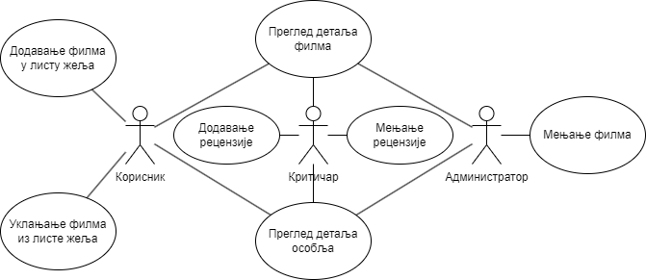

Илустрација 1 Дијаграм случаја коришћења

### СК1: Случај коришћења – Преглед детаља филма

**Назив СК**

Преглед детаља филма

**Актори СК**

Корисник

**Учесници СК**

Корисник и систем (програм)

**Предуслов**: Систем је укључен и корисник је улогован под својом шифром. Кориснику је приказана листа филмова.

**Основни сценарио СК**

1. Корисник **бира** филм који жели да му се прикаже. (АПУСО)
2. Корисник **позива** систем да му се прикаже изабрани филм. (АПСО)
3. Систем **тражи** филм по задатој вредности. (СО)
4. Систем приказује кориснику податке о филму. (ИА)

Алтернативна сценарија

4.1 Уколико систем не може да нађе филм он приказује кориснику поруку: “Систем не може да нађе филм по задатој вредности”. (ИА)

### СК2: Случај коришћења – Преглед детаља особља

**Назив СК**

Преглед детаља особља

**Актори СК**

Корисник

**Учесници СК**

Корисник и систем (програм)

**Предуслов**: Систем је укључен и корисник је улогован под својом шифром. Кориснику је приказана листа особа које су радиле на филмовима.

**Основни сценарио СК**

1. Корисник **бира** особу који жели да му се прикаже. (АПУСО)
2. Корисник **позива** систем да му се прикаже изабрана особа. (АПСО)
3. Систем **тражи** особу по задатој вредности. (СО)
4. Систем приказује кориснику податке о особи. (ИА)

Алтернативна сценарија

4.1 Уколико систем не може да нађе особу он приказује кориснику поруку: “Систем не може да нађе особу по задатој вредности”. (ИА)

### СК3: Случај коришћења - Додавање у листу жеља

**Назив СК**

Додавање филма у листу жеља

**Актори СК**

Корисник

**Учесници СК**

Корисник и систем (програм)

**Предуслов**: Систем је укључен и корисник je улогован под својом шифром. Систем приказује листу филмова.

**Основни сценарио СК**

1. Корисник **уноси** вредностпо којој претражује филм. (АПУСО)
2. Корисник **позива** систем да нађе филм по задатој вредности. (АПСО)
3. Систем **тражи** филм по задатој вредности. (СО)
4. Систем приказује кориснику детаље филма поруку: “Систем је нашао филм по задатој вредности”. (ИА)
5. Корисник **уноси** **(додаје)** филм у листу жеља. (АПУСО)
6. Корисник **позива** систем да запамти податке о филму и листи жеља. (АПСО)
7. Систем **памти** податке о филму и листи жеља. (СО)
8. Систем **приказује** кориснику запамћен филм и листу жеља. (ИА)

Алтернативна сценарија

4.1 Уколико систем не може да нађе филм он приказује кориснику поруку: “Систем не може да нађе филм по задатој вредности”. Прекида се извршење сценарија. (ИА)

8.1 Уколико систем не може да запамти податке о филм и листи жеља он приказује кориснику поруку “Систем не може да запамти филм и листу жеља”. (ИА)

### СК4: Случај коришћења – Уклањање из листе жеља

**Назив СК**

Уклањање филма из листе жеља

**Актори СК**

Корисник

**Учесници СК**

Корисник и систем (програм)

**Предуслов**: Систем је укључен и кориснику je улогован под својом шифром. Систем приказује листу филмова.

**Основни сценарио СК**

1. Корисник **уноси** вредностпо којој претражује филм. (АПУСО)
2. Корисник **позива** систем да нађе филм по задатој вредности. (АПСО)
3. Систем **тражи** филм по задатој вредности. (СО)
4. Систем приказује кориснику филм. (ИА)
5. Корисник **позива** систем да уклони филм из листе жеља. (АПСО)
6. Систем **уклања** филм из листе жеља. (СО)
7. Систем **приказује** кориснику поруку: “Систем је обрисао филм из листе жеља.” (ИА)

Алтернативна сценарија

4.1 Уколико систем не може да нађе филм он приказује кориснику поруку: “Систем не може да нађе филм по задатој вредности”. Прекида се извршење сценарија. (ИА)

7.1 Уколико систем не може да обрише филм он приказује кориснику поруку “Систем не може да обрише филм из листе жеља”. (ИА)

### СК5: Случај коришћења – Додавање рецензије

**Назив СК**

Додавање рецензије филма

**Актори СК**

Критичар

**Учесници СК**

Критичар и систем (програм)

**Предуслов**: Систем је укључен и критичар je улогован под својом шифром. Систем приказује листу филмова.

**Основни сценарио СК**

1. Критичар **уноси** вредностпо којој претражује филм. (АПУСО)
2. Критичар **позива** систем да нађе филм по задатој вредности. (АПСО)
3. Систем **тражи** филм по задатој вредности. (СО)
4. Систем приказује Критичар детаље филма. (ИА)
5. Критичар **уноси** потребне информације о рецензији филма. (АПУСО)
6. Критичар **позива** систем да запамти податке о рецензији филма. (АПСО)
7. Систем **памти** податке о рецензији филма. (СО)
8. Систем **приказује** кориснику запамћен рецензију филма. (ИА)

Алтернативна сценарија

4.1 Уколико систем не може да нађе филм он приказује кориснику поруку: “Систем не може да нађе филм по задатој вредности”. Прекида се извршење сценарија. (ИА)

8.1 Уколико систем не може да запамти податке о рецензији филма он приказује кориснику поруку “Систем не може да запамти рецензији филма”. (ИА)

### СК6: Случај коришћења – Измена рецензије

**Назив СК**

Промена података рецензије филма

**Актори СК**

Критичар

**Учесници СК**

Критичар и систем (програм)

**Предуслов**: Систем је укључен и критичар je улогован под својом шифром. Систем приказује листу филмова.

**Основни сценарио СК**

1. Критичар **уноси** вредностпо којој претражује филм. (АПУСО)
2. Критичар **позива** систем да нађе филм по задатој вредности. (АПСО)
3. Систем **тражи** филм по задатој вредности. (СО)
4. Систем приказује критичару филм. (ИА)
5. Критичар **уноси** **(мења)** податке о рецензији филма. (АПУСО)
6. Критичар **контролише** да ли је коректно унео податке о рецензији филма. (АНСО)
7. Критичар **позива** систем да запамти податке о рецензији филма. (АПСО)
8. Систем **памти** податке о рецензији филма. (СО)
9. Систем **приказује** критичару запамћену рецензију филма. (ИА)

Алтернативна сценарија

4.1 Уколико систем не може да нађе филм он приказује критичару поруку: “Систем не може да нађе филм по задатој вредности”. Прекида се извршење сценарија. (ИА)

9.1 Уколико систем не може да запамти податке о рецензији филма он приказује критичару поруку “Систем не може да запамти рецензију филма”. (ИА)

### СК7: Случај коришћења – Измена филма

**Назив СК**

Промена података филма

**Актори СК**

Администратор

**Учесници СК**

Администратор и систем (програм)

**Предуслов**: Систем је укључен и критичар je улогован под својом шифром. Систем приказује листу филмова.

**Основни сценарио СК**

1. Администратор **уноси** вредностпо којој претражује филм. (АПУСО)
2. Администратор **позива** систем да нађе филм по задатој вредности. (АПСО)
3. Систем **тражи** филм по задатој вредности. (СО)
4. Систем приказује администратору филм. (ИА)
5. Администратор **уноси** **(мења)** податке о филму. (АПУСО)
6. Администратор **контролише** да ли је коректно унео податке филма. (АНСО)
7. Администратор **позива** систем да запамти податке о филму. (АПСО)
8. Систем **памти** податке о филму. (СО)
9. Систем **приказује** администратору запамћени филм. (ИА)

Алтернативна сценарија

4.1 Уколико систем не може да нађе филм он приказује администратору поруку: “Систем не може да нађе филм по задатој вредности”. Прекида се извршење сценарија. (ИА)

9.1 Уколико систем не може да запамти податке о рецензији филма он приказује администратору поруку “Систем не може да запамти рецензију филма”. (ИА)

# Анализа

Фаза анализе се односи на описивање логичке структуре и функционалности софтверског система, односно пословне логике која стоји иза софтверског система. Функционалност се дефинише користећи секвенцијалне дијаграме и уговоре о системским операцијама, док се структура дефинише користећи концептуални и релациони модел.

## Понашање софтверског система - Системски дијаграми секвенци

### ДС1: Дијаграм секвенце случаја коришћења – Преглед детаља филма

1. Корисник **бира** филм који жели да му се прикаже. (АПУСО)
2. Корисник **позива** систем да му се прикаже изабрани филм. (АПСО)
3. Систем **тражи** филм по задатој вредности. (СО)
4. Систем приказује кориснику податке о филму. (ИА)

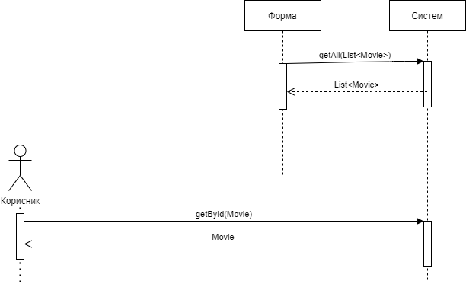

Алтернативна сценарија

4.1 Уколико систем не може да нађе филм он приказује кориснику поруку: “Систем не може да нађе филм по задатој вредности”. (ИА)

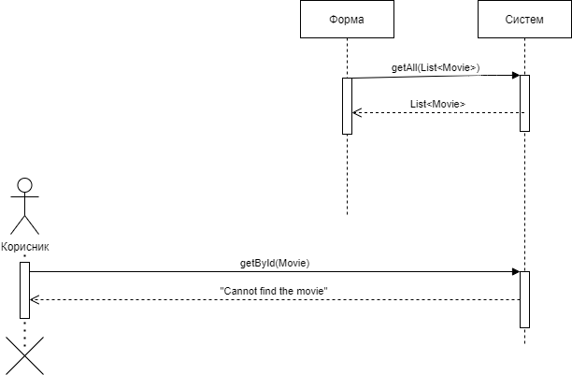

Са наведених дијаграма секвенци уочавају се 2 системске операције које треба пројектовати:

1. signal **getAll**(List<Movie>)
2. signal **getById**(Movie)

### ДС2: Дијаграм секвенце случаја коришћења – Преглед детаља особља

1. Корисник **бира** особу који жели да му се прикаже. (АПУСО)
2. Корисник **позива** систем да му се прикаже изабрана особа. (АПСО)
3. Систем **тражи** особу по задатој вредности. (СО)
4. Систем приказује кориснику податке о особи. (ИА)

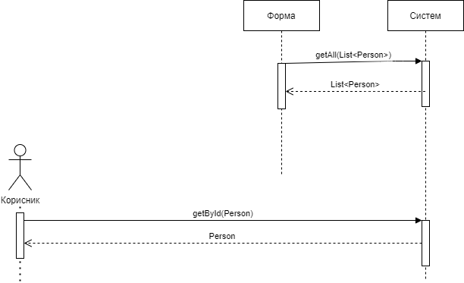

Алтернативна сценарија

4.1 Уколико систем не може да нађе особу он приказује кориснику поруку: “Систем не може да нађе особу по задатој вредности”. (ИА)

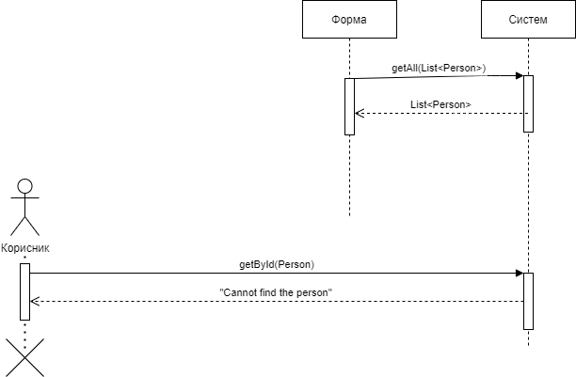

Са наведених дијаграма секвенци уочавају се 2 системске операције које треба пројектовати:

1. signal **getAll**(List<Person>)
2. signal **getById**(Person)

### ДС3: Дијаграм секвенце случаја коришћења – Додавање у листу жеља

1. Корисник **уноси** вредностпо којој претражује филм. (АПУСО)
2. Корисник **позива** систем да нађе филм по задатој вредности. (АПСО)
3. Систем **тражи** филм по задатој вредности. (СО)
4. Систем приказује кориснику детаље филма. (ИА)
5. Корисник **уноси** **(додаје)** филм у листу жеља. (АПУСО)
6. Корисник **позива** систем да запамти податке о филму и листи жеља. (АПСО)
7. Систем **памти** податке о филму и листи жеља. (СО)
8. Систем **приказује** кориснику запамћен филм и листу жеља. (ИА)

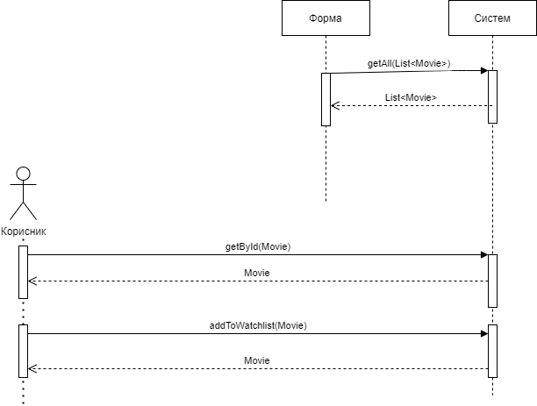

Алтернативни сценарији

* 1. Уколико систем не може да нађе филм он приказује кориснику поруку: “Систем не може да нађе филм по задатој вредности”. Прекида се извршење сценарија. (ИА)



8.1 Уколико систем не може да запамти податке о филм и листи жеља он приказује кориснику поруку “Систем не може да запамти филм и листу жеља”. (ИА)

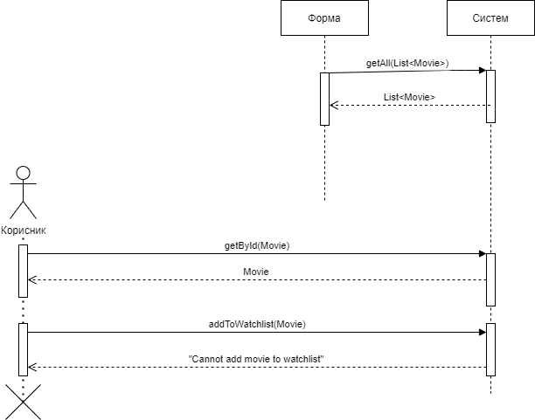

Са наведених дијаграма секвенци уочавају се 3 системске операције које треба пројектовати:

1. signal **getAll**(List<Movie>)
2. signal **getById**(Movie)
3. signal **addToWatchlist**(Movie)

### ДС4: Дијаграм секвенце случаја коришћења – Уклањање из листе жеља

1. Корисник **уноси** вредностпо којој претражује филм. (АПУСО)
2. Корисник **позива** систем да нађе филм по задатој вредности. (АПСО)
3. Систем **тражи** филм по задатој вредности. (СО)
4. Систем приказује кориснику филм. (ИА)
5. Корисник **позива** систем да уклони филм из листе жеља. (АПСО)
6. Систем **уклања** филм из листе жеља. (СО)
7. Систем **приказује** кориснику поруку: “Систем је обрисао филм из листе жеља.” (ИА)

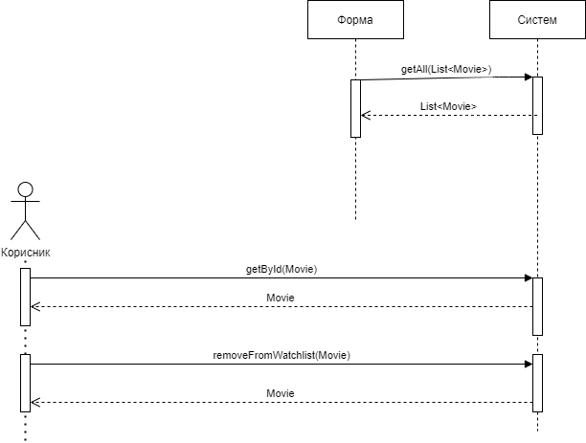

Алтернативни сценарији

* 1. Уколико систем не може да нађе филм он приказује кориснику поруку: “Систем не може да нађе филм по задатој вредности”. Прекида се извршење сценарија. (ИА)



8.1 Уколико систем не може да запамти податке о филм и листи жеља он приказује кориснику поруку “Систем не може да запамти филм и листу жеља”. (ИА)

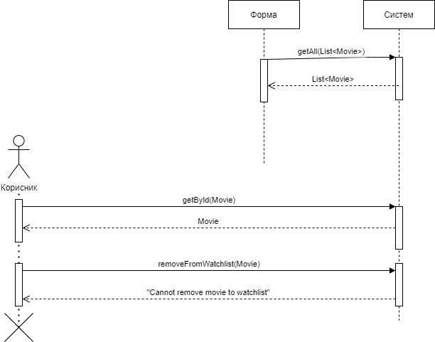

Са наведених дијаграма секвенци уочавају се 3 системске операције које треба пројектовати:

1. signal **getAll**(List<Movie>)
2. signal **getById**(Movie)
3. signal **removeFromWatchlist**(Movie)

### ДС5: Дијаграм секвенце случаја коришћења – Додавање рецензије

1. Критичар **уноси** вредностпо којој претражује филм. (АПУСО)
2. Критичар **позива** систем да нађе филм по задатој вредности. (АПСО)
3. Систем **тражи** филм по задатој вредности. (СО)
4. Систем приказује Критичар детаље филма. (ИА)
5. Критичар **уноси** потребне информације о рецензији филма. (АПУСО)
6. Критичар **позива** систем да запамти податке о рецензији филма. (АПСО)
7. Систем **памти** податке о рецензији филма. (СО)
8. Систем **приказује** кориснику запамћен рецензију филма. (ИА)

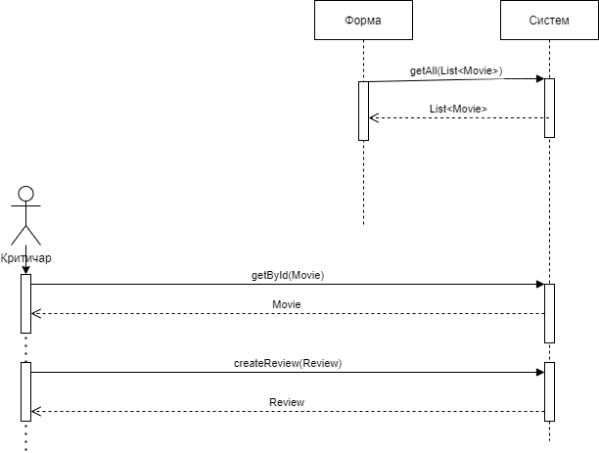

Алтернативни сценарији

* 1. Уколико систем не може да нађе филм он приказује кориснику поруку: “Систем не може да нађе филм по задатој вредности”. Прекида се извршење сценарија. (ИА)



8.1 Уколико систем не може да запамти податке о рецензији филма он приказује кориснику поруку “Систем не може да запамти рецензији филма”. (ИА)

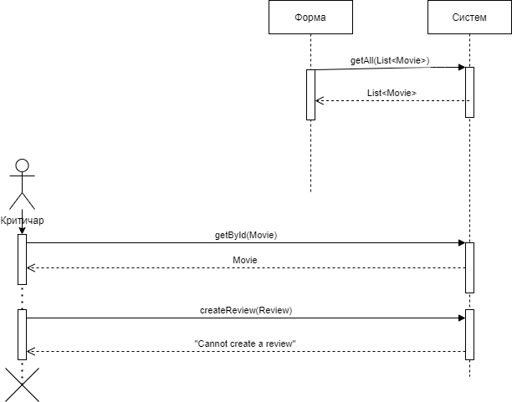

Са наведених дијаграма секвенци уочавају се 3 системске операције које треба пројектовати:

1. signal **getAll**(List<Movie>)
2. signal **getById**(Movie)
3. signal **createReview**(Review)

### ДС6: Дијаграм секвенце случаја коришћења – Измена рецензије

1. Критичар **уноси** вредностпо којој претражује филм. (АПУСО)
2. Критичар **позива** систем да нађе филм по задатој вредности. (АПСО)
3. Систем **тражи** филм по задатој вредности. (СО)
4. Систем приказује критичару филм. (ИА)
5. Критичар **уноси** **(мења)** податке о рецензији филма. (АПУСО)
6. Критичар **контролише** да ли је коректно унео податке о рецензији филма. (АНСО)
7. Критичар **позива** систем да запамти податке о рецензији филма. (АПСО)
8. Систем **памти** податке о рецензији филма. (СО)
9. Систем **приказује** критичару запамћену рецензију филма. (ИА)



Алтернативни сценарији

4.1 Уколико систем не може да нађе филм он приказује критичару поруку: “Систем не може да нађе филм по задатој вредности”. Прекида се извршење сценарија. (ИА)



9.1 Уколико систем не може да запамти податке о рецензији филма он приказује критичару поруку “Систем не може да запамти рецензију филма”. (ИА)

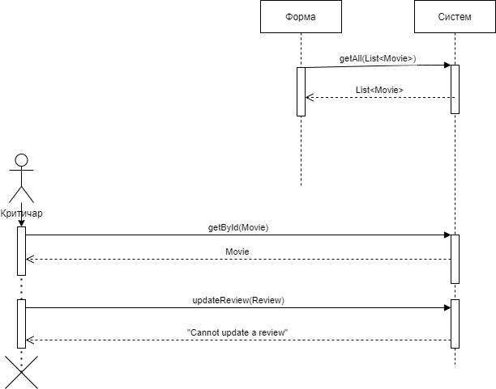

Са наведених дијаграма секвенци уочавају се 3 системске операције које треба пројектовати:

1. signal **getAll**(List<Movie>)
2. signal **getById**(Movie)
3. signal **updateReview**(Review)

### ДС7: Дијаграм секвенце случаја коришћења – Измена филма

1. Администратор **уноси** вредностпо којој претражује филм. (АПУСО)
2. Администратор **позива** систем да нађе филм по задатој вредности. (АПСО)
3. Систем **тражи** филм по задатој вредности. (СО)
4. Систем приказује администратору филм. (ИА)
5. Администратор **уноси** **(мења)** податке о филму. (АПУСО)
6. Администратор **контролише** да ли је коректно унео податке филма. (АНСО)
7. Администратор **позива** систем да запамти податке о филму. (АПСО)
8. Систем **памти** податке о филму. (СО)
9. Систем **приказује** администратору запамћени филм. (ИА)

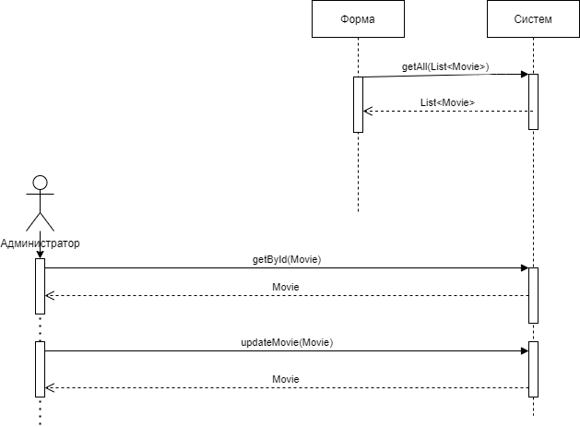

Алтернативни сценарији

4.1 Уколико систем не може да нађе филм он приказује администратору поруку: “Систем не може да нађе филм по задатој вредности”. Прекида се извршење сценарија. (ИА)



9.1 Уколико систем не може да запамти податке о рецензији филма он приказује администратору поруку “Систем не може да запамти рецензију филма”. (ИА)

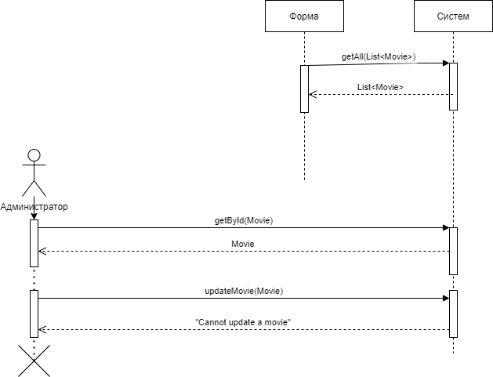

Са наведених дијаграма секвенци уочавају се 3 системске операције које треба пројектовати:

1. signal **getAll**(List<Movie>)
2. signal **getById**(Movie)
3. signal **updateMovie**(Movie)

## Понашање софтверског система – уговори

**Уговор УГ1:** **getAll**(List<Movie>) signal;  
Веза са СК: СК1, СК3, СК4, СК5, СК6, СК7  
Предуслови: /  
Постуслови: Пронађена је листа филмова.

**Уговор УГ2:** **getById**(Movie) signal;  
Веза са СК: СК1, СК3, СК4, СК5, СК6, СК7  
Предуслови: /  
Постуслови: Пронађени су детаљи траженог филма.

**Уговор УГ3: getAll**(List<Person>)signal;  
Веза са СК: СК2  
Предуслови: /  
Постуслови: Пронађена је листа филмског особља.

**Уговор УГ4:** **getById**(Person)signal;  
Веза са СК: СК2  
Предуслови: /  
Постуслови: Пронађена је тражена особа.

**Уговор УГ5:** **addToWatchlist**(Movie) signal;  
Веза са СК: СК3  
Предуслови: Структурна и вредносна ограничење над објектом листе жеља морају бити задовољена и изабрани филм се већ не налази у датој листи жеља.  
Постуслови: Листа жеља садржи изабрани филм.

**Уговор УГ6:** **removeFromWatchlist**(Movie) signal;  
Веза са СК: СК4  
Предуслови: Вредносна и структурна ограничења над објектом листе жеља морају бити задовољена као и то да се дати филм већ налази унутар листе жеља корисника.  
Постуслови: Листа жеља више не садржи изабрани филм.

**Уговор УГ7:** **createReview**(Review) signal;  
Веза са СК: СК5  
Предуслови: Вредносна и структурна ограничења над објектом листе жеља морају бити задовољена, као и да дати критичар није већ нAPIсао рецензију за дати филм.  
Постуслови: Креиран је објекат Рецензије.

**Уговор УГ8:** **updateReview**(Review) signal;  
Веза са СК: СК6  
Предуслови: Вредносна и структурна ограничења над објектом листе жеља морају бити задовољена, као и да дати критичар је већ нAPIсао рецензију за дати филм.  
Постуслови: Измењен је изабрани објекат класе Рецензије.

**Уговор УГ9:** **updateMovie**(Movie) signal;  
Веза са СК: СК7  
Предуслови: Вредносна и структурна ограничења над објектом листе жеља морају бити задовољена.  
Постуслови: Измењени су подаци изабраног филма.

## Структура софтверског система – Концептуални (доменски) модел

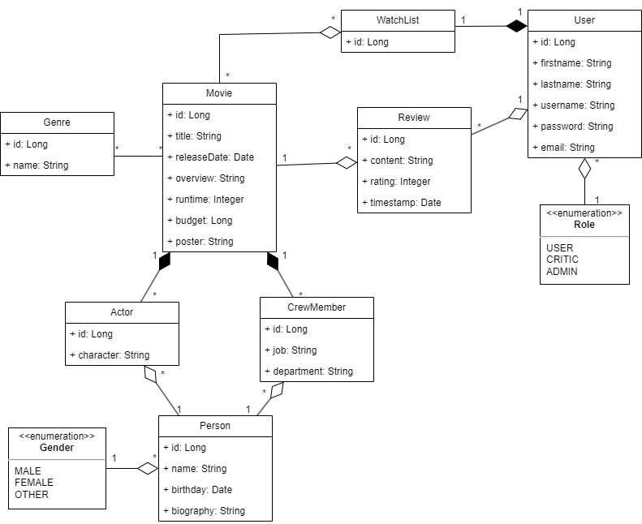

Као резултат анализе сценарија СК и прављења концептуалног модела добија се логичка структура и понашање софтверског система:

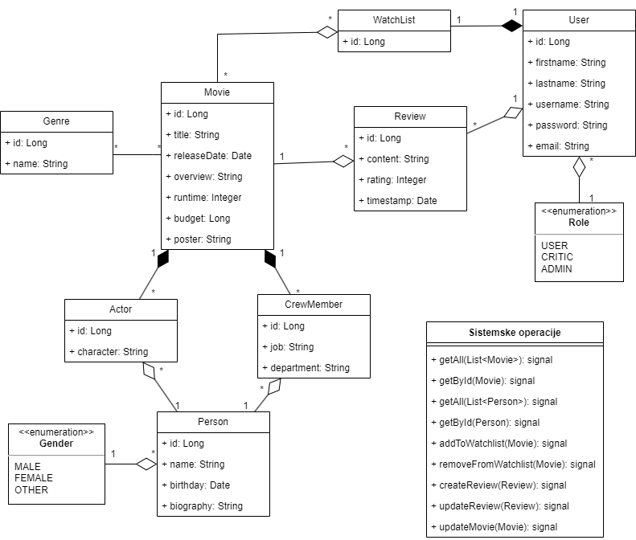

# Пројектовање

Фаза пројектовања описује физичку структуру и понашање софтверског система то јест архитектуру софтверског система. У овом семинарском раду користи се тронивојска архитектура софтверског система у којој се систем састоји из 3 нивоа:



Архитектура је подељена на три целине што представља стандардну тронивојску архитектуру.

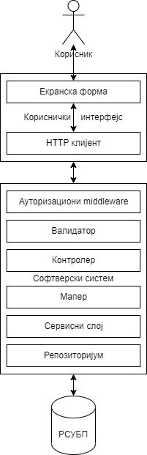

Први слој је презентациони и он представља кориснички интерфејс са којим актор директно интерагује. Састоји се од екранских форми, као и HTTP клијента који се повезује на други слој.  
Други слој је слој свих сервиса и пословне логике апликације.  
Трећи слој је слој базе података који служи да перзистира податке у меморију рачунара.

Други слој се може још додатно рашчланити на дате целине:

1. Ауторизациони middleware (Слој који проверава приступ на основу креденцијала и рола)
2. Валидатор (Слој који проверава примљене податке)
3. Контролер (Диспечер примљених захтева од стране корисника)
4. Мапер (Конвертер објеката за трансфер података у ентитете система)
5. Сервисни слој (Скуп пословних правила, апликационе логике и филтрирања)
6. Слој репозиторијум (Перзистентни оквир за директно мапирање објеката програмског језика и табела базе података, управљање трансакција)

## Пројектовање корисничког интерфејса

Кориснички интерфејс представља реализацију улаза и/или излаза софтверског система и његову структуру чине екранска форма и контролер корисничког интерфејса који је у веб апликацији имплементиран као HTTP клијент.



### Пројектовање екранских форми

Кориснички интерфејс је дефинисан преко скупа екранских форми. Сценарија коришћења екранских форми је директно повезан са сценаријима случајева коришћења.

Серверска страна нема графички кориснички интерфејс.

На клијентској страни, по покретању програма, потребно је да се улогује са својим креденцијалима. Наравно, уколико не поседује налог може га одабрати опцијом за регистрацију.





Након успешног логовања на систем кориснику се приказује почетна страна која је уједно и приказ листе популарних и култних филмова модерног доба:

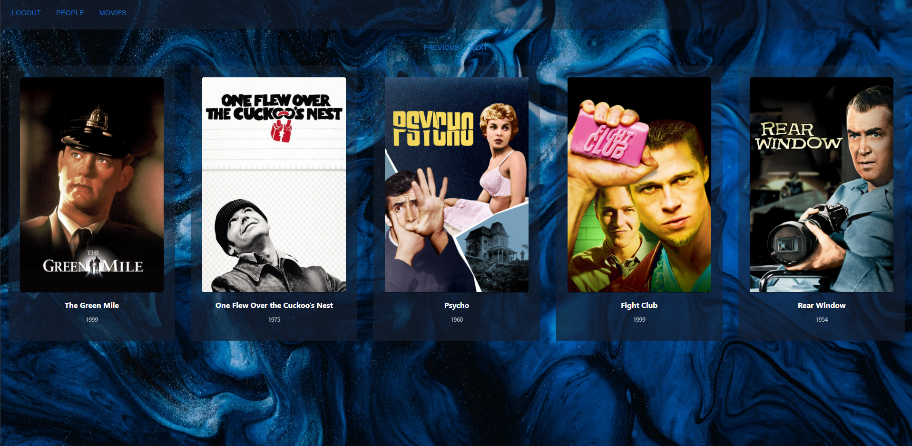

### СК1: Случај коришћења – Преглед детаља филма

**Назив СК**

Преглед детаља филма

**Актори СК**

Корисник

**Учесници СК**

Корисник и систем (програм)

**Предуслов**: Систем је укључен и корисник је улогован под својом шифром. Кориснику је приказана листа филмова.

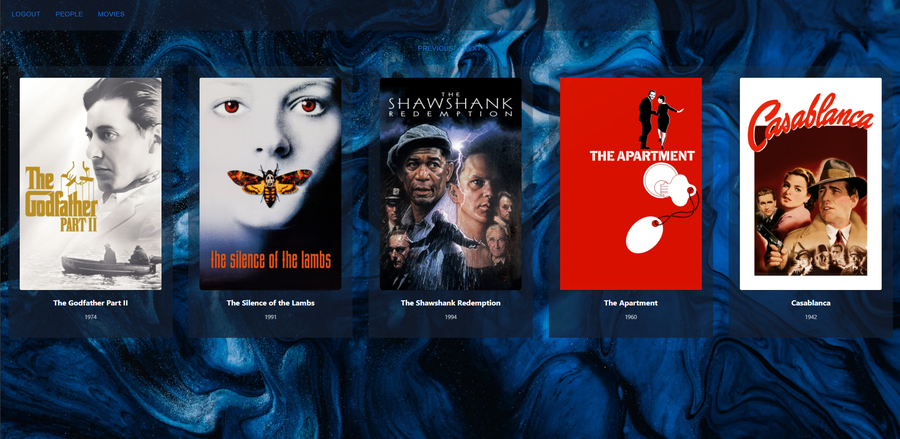

**Основни сценарио СК**

1. Корисник **бира** филм који жели да му се прикаже. (АПУСО)
2. Корисник **позива** систем да му се прикаже изабрани филм. (АПСО)
3. Систем **тражи** филм по задатој вредности. (СО)
4. Систем приказује кориснику податке о филму. (ИА)

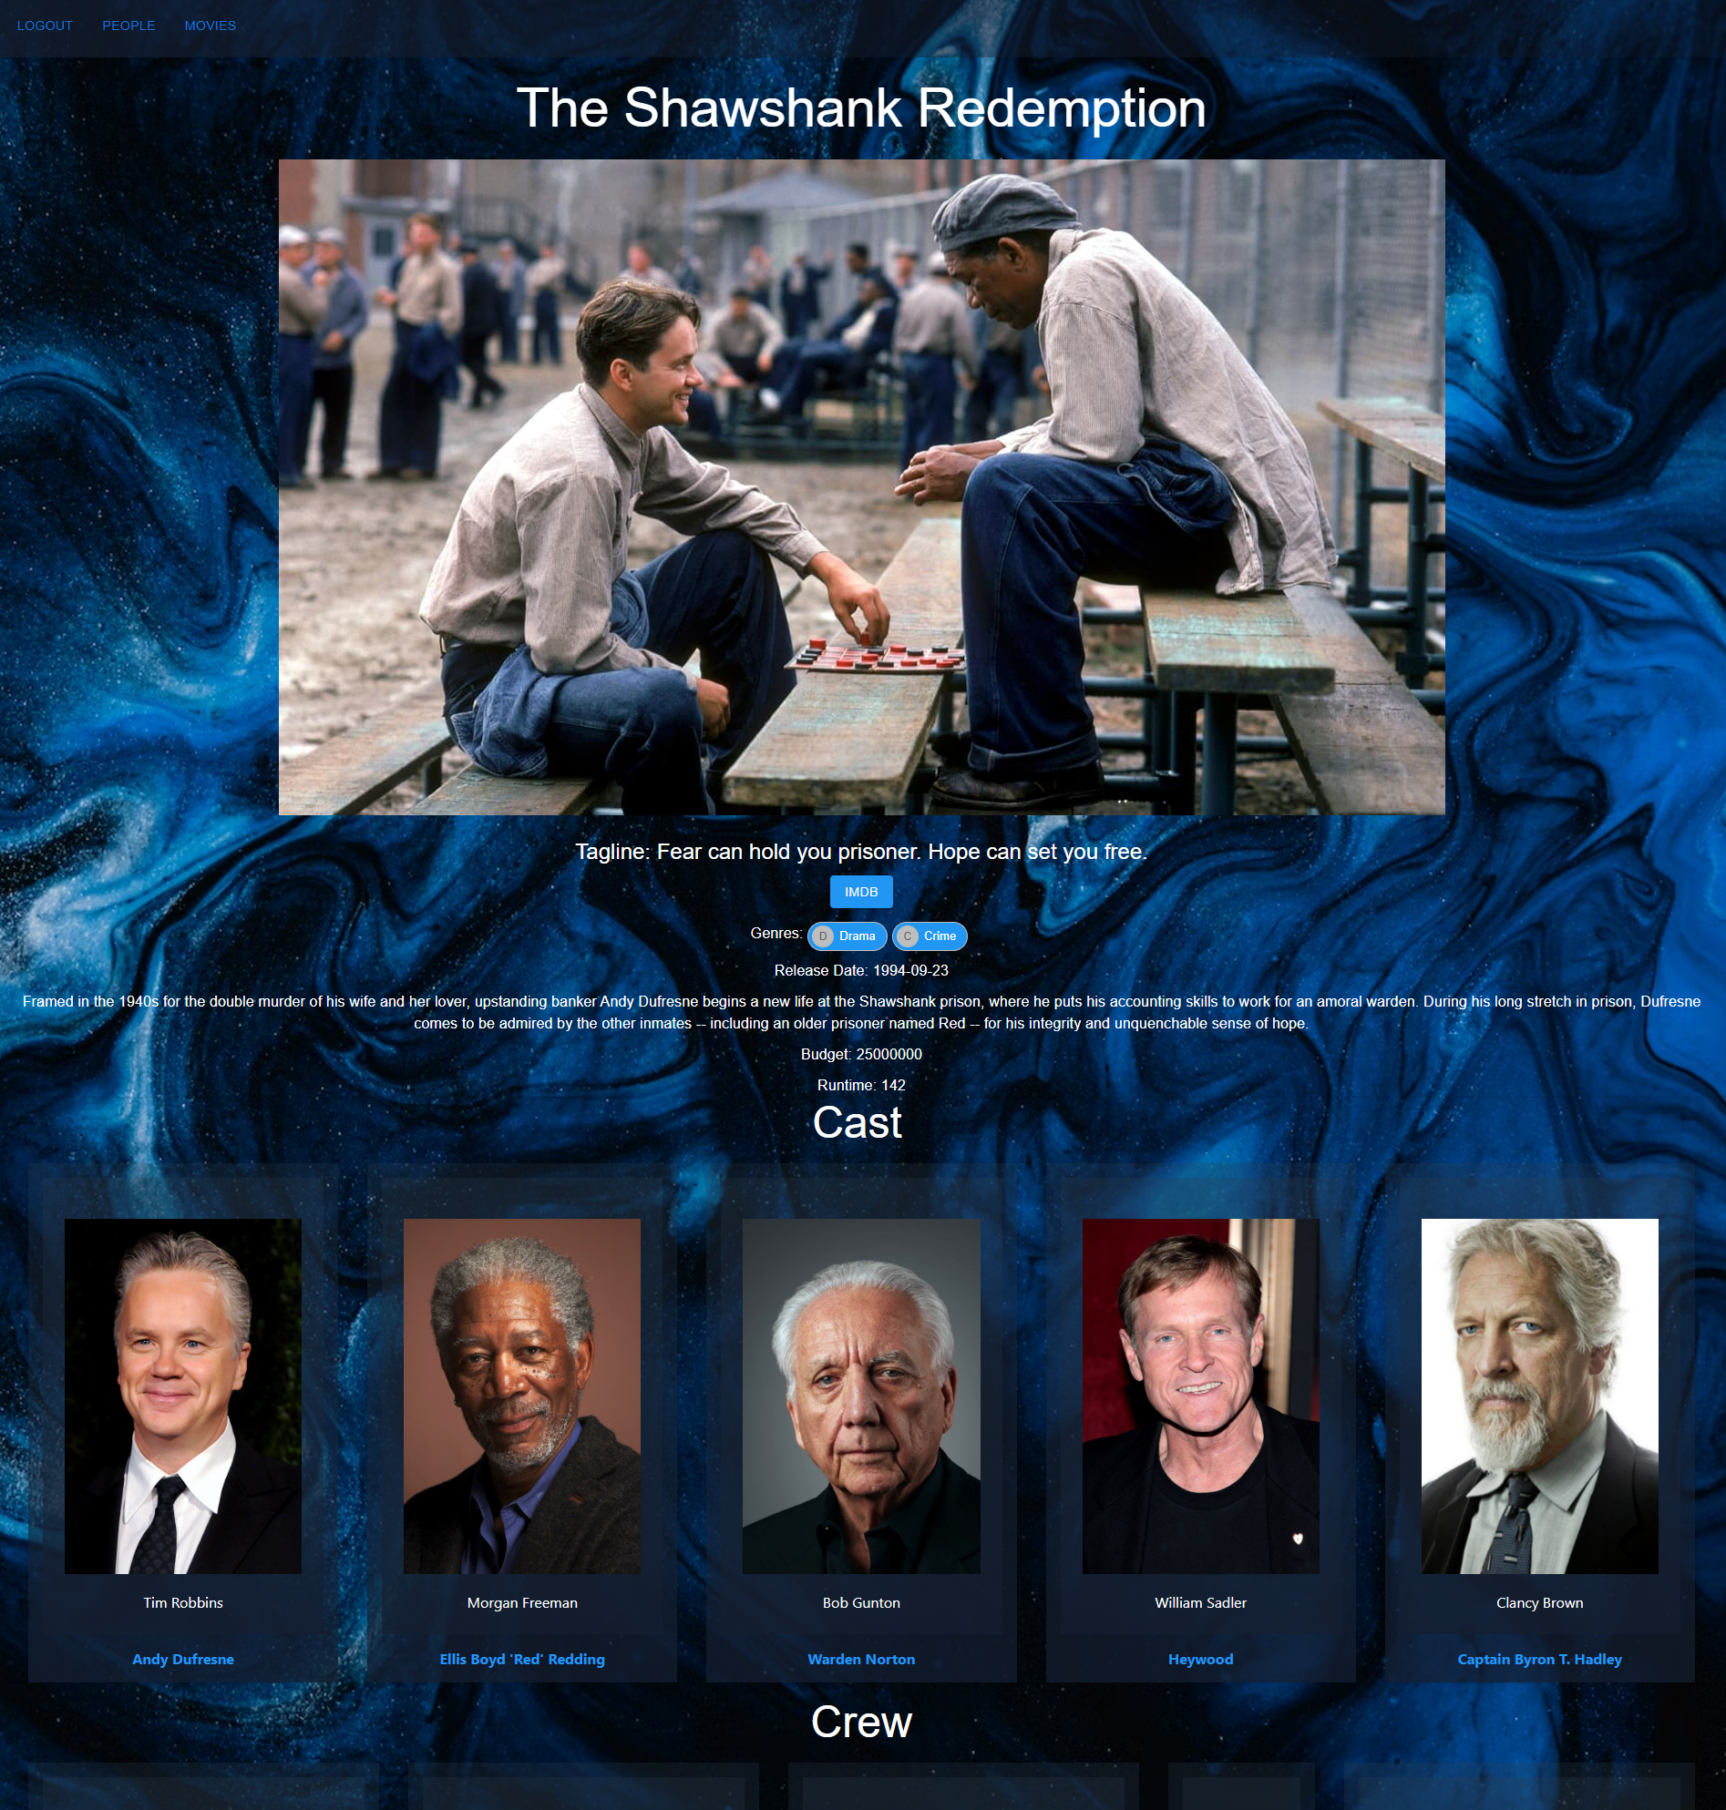

Алтернативна сценарија

4.1 Уколико систем не може да нађе филм он приказује кориснику поруку: “Систем не може да нађе филм по задатој вредности”. (ИА)



### СК2: Случај коришћења – Преглед детаља особља

**Назив СК**

Преглед детаља особља

**Актори СК**

Корисник

**Учесници СК**

Корисник и систем (програм)

**Предуслов**: Систем је укључен и корисник је улогован под својом шифром. Кориснику је приказана листа особа које су радиле на филмовима.

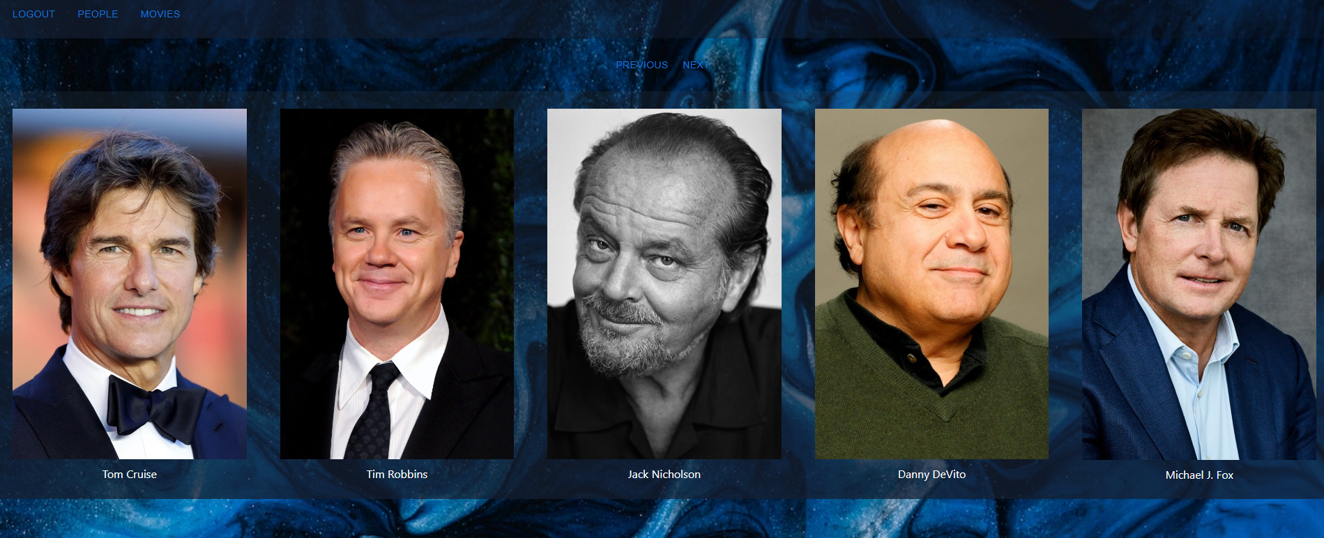

**Основни сценарио СК**

1. Корисник **бира** особу који жели да му се прикаже. (АПУСО)
2. Корисник **позива** систем да му се прикаже изабрана особа. (АПСО)
3. Систем **тражи** особу по задатој вредности. (СО)
4. Систем приказује кориснику податке о особи. (ИА)

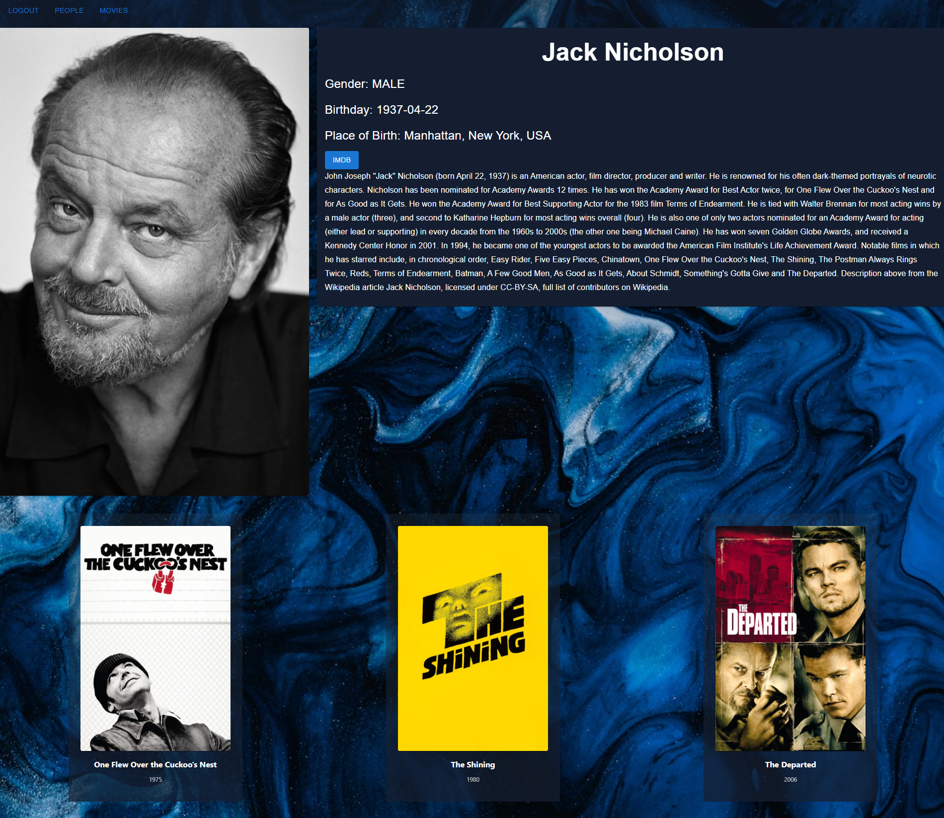

Алтернативна сценарија

4.1 Уколико систем не може да нађе особу он приказује кориснику поруку: “Систем не може да нађе особу по задатој вредности”. (ИА)



### СК3: Случај коришћења - Додавање у листу жеља

**Назив СК**

Додавање филма у листу жеља

**Актори СК**

Корисник

**Учесници СК**

Корисник и систем (програм)

**Предуслов**: Систем је укључен и корисник je улогован под својом шифром. Систем приказује листу филмова.

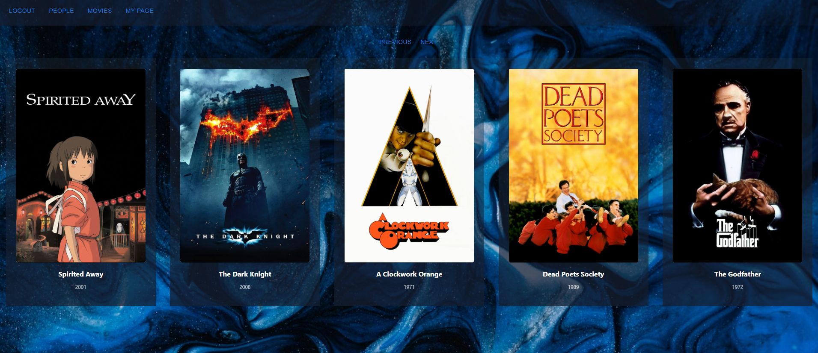

**Основни сценарио СК**

1. Корисник **уноси** вредностпо којој претражује филм. (АПУСО)
2. Корисник **позива** систем да нађе филм по задатој вредности. (АПСО)
3. Систем **тражи** филм по задатој вредности. (СО)
4. Систем приказује кориснику детаље. (ИА)

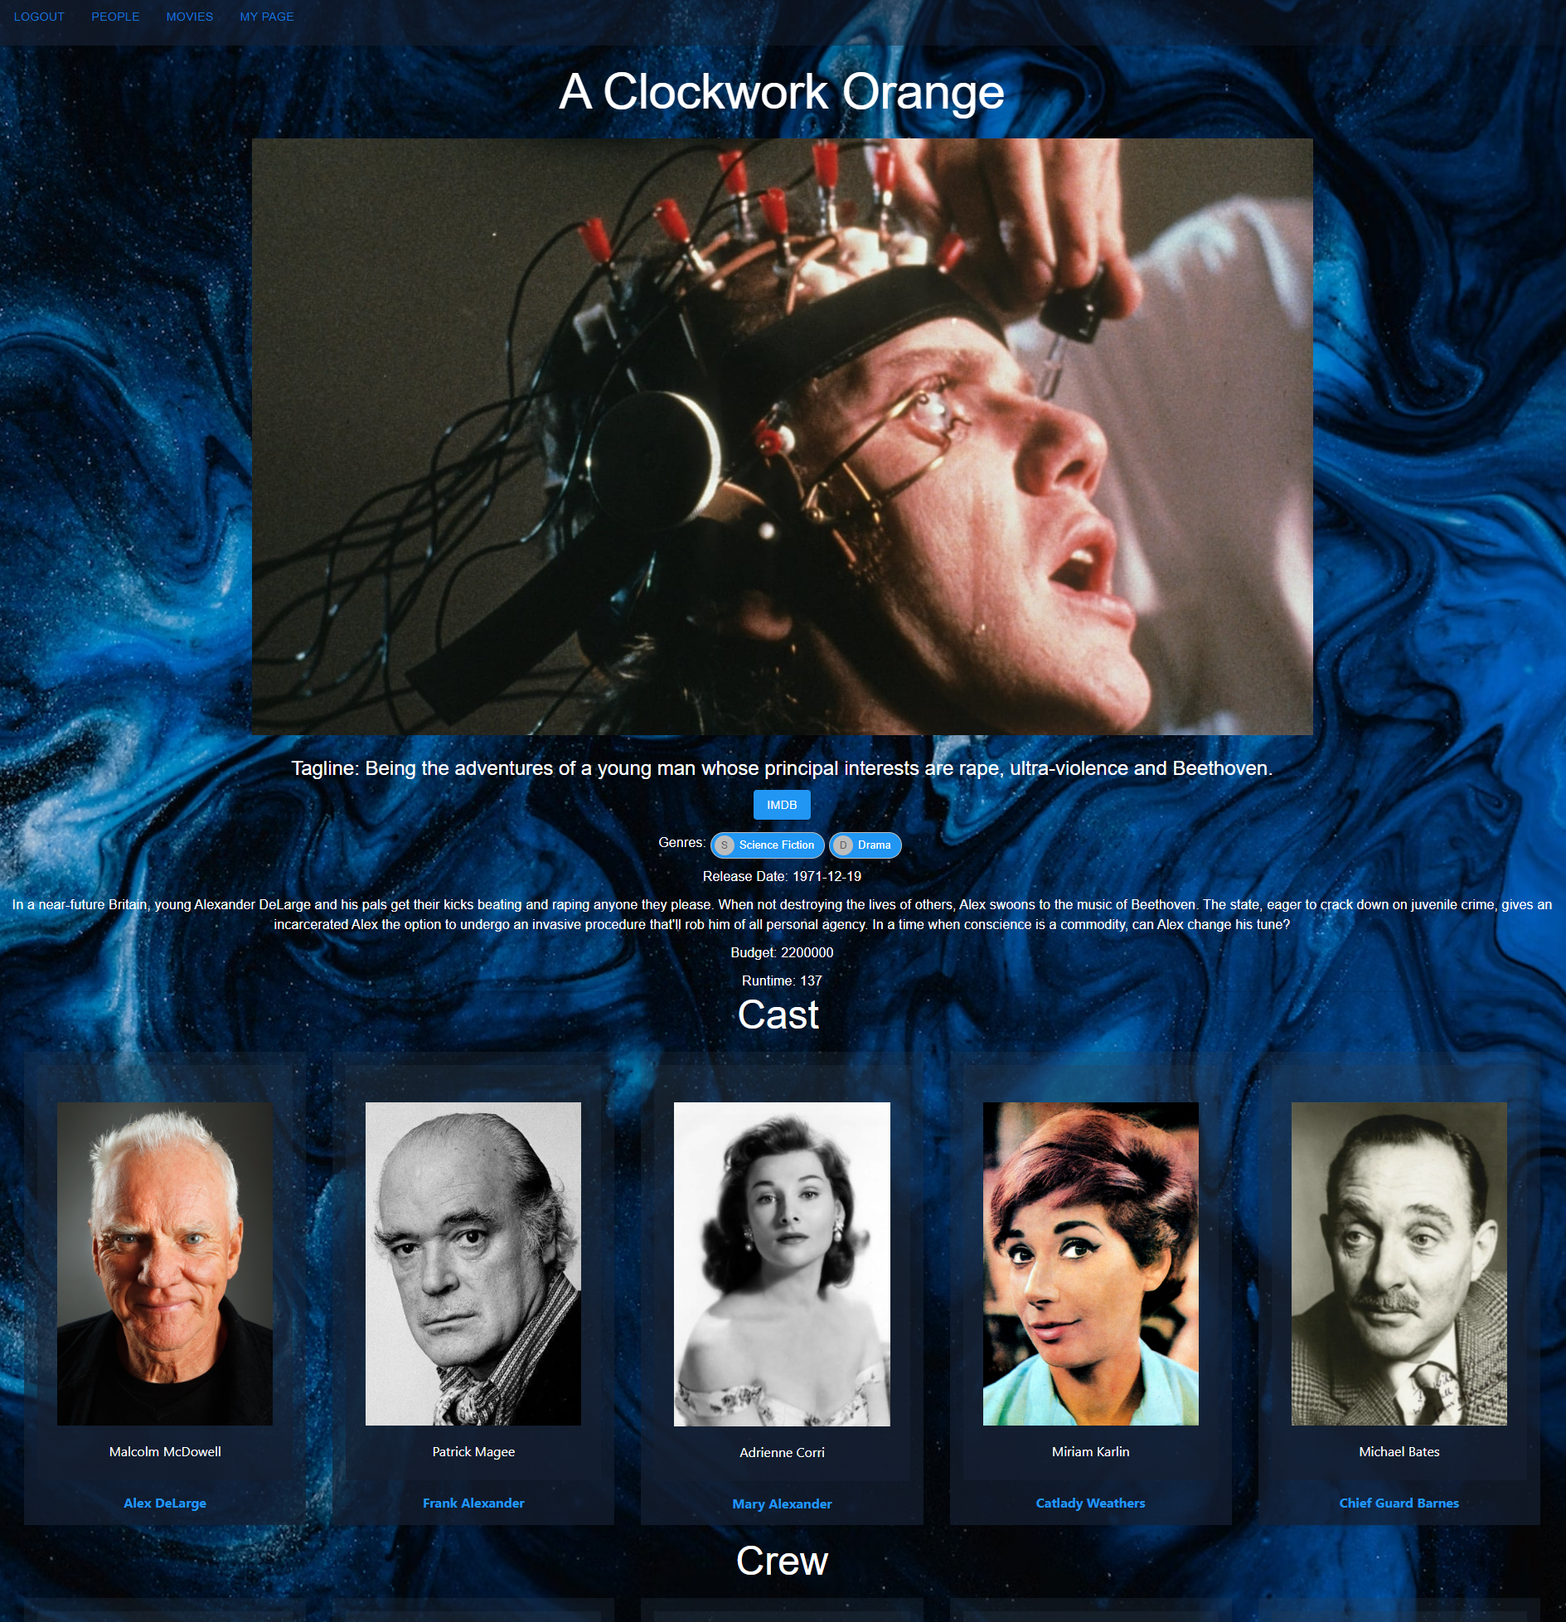

1. Корисник **уноси** **(додаје)** филм у листу жеља. (АПУСО)



1. Корисник **позива** систем да запамти податке о филму и листи жеља. (АПСО)
2. Систем **памти** податке о филму и листи жеља. (СО)
3. Систем **приказује** кориснику запамћен филм и листу жеља. (ИА)

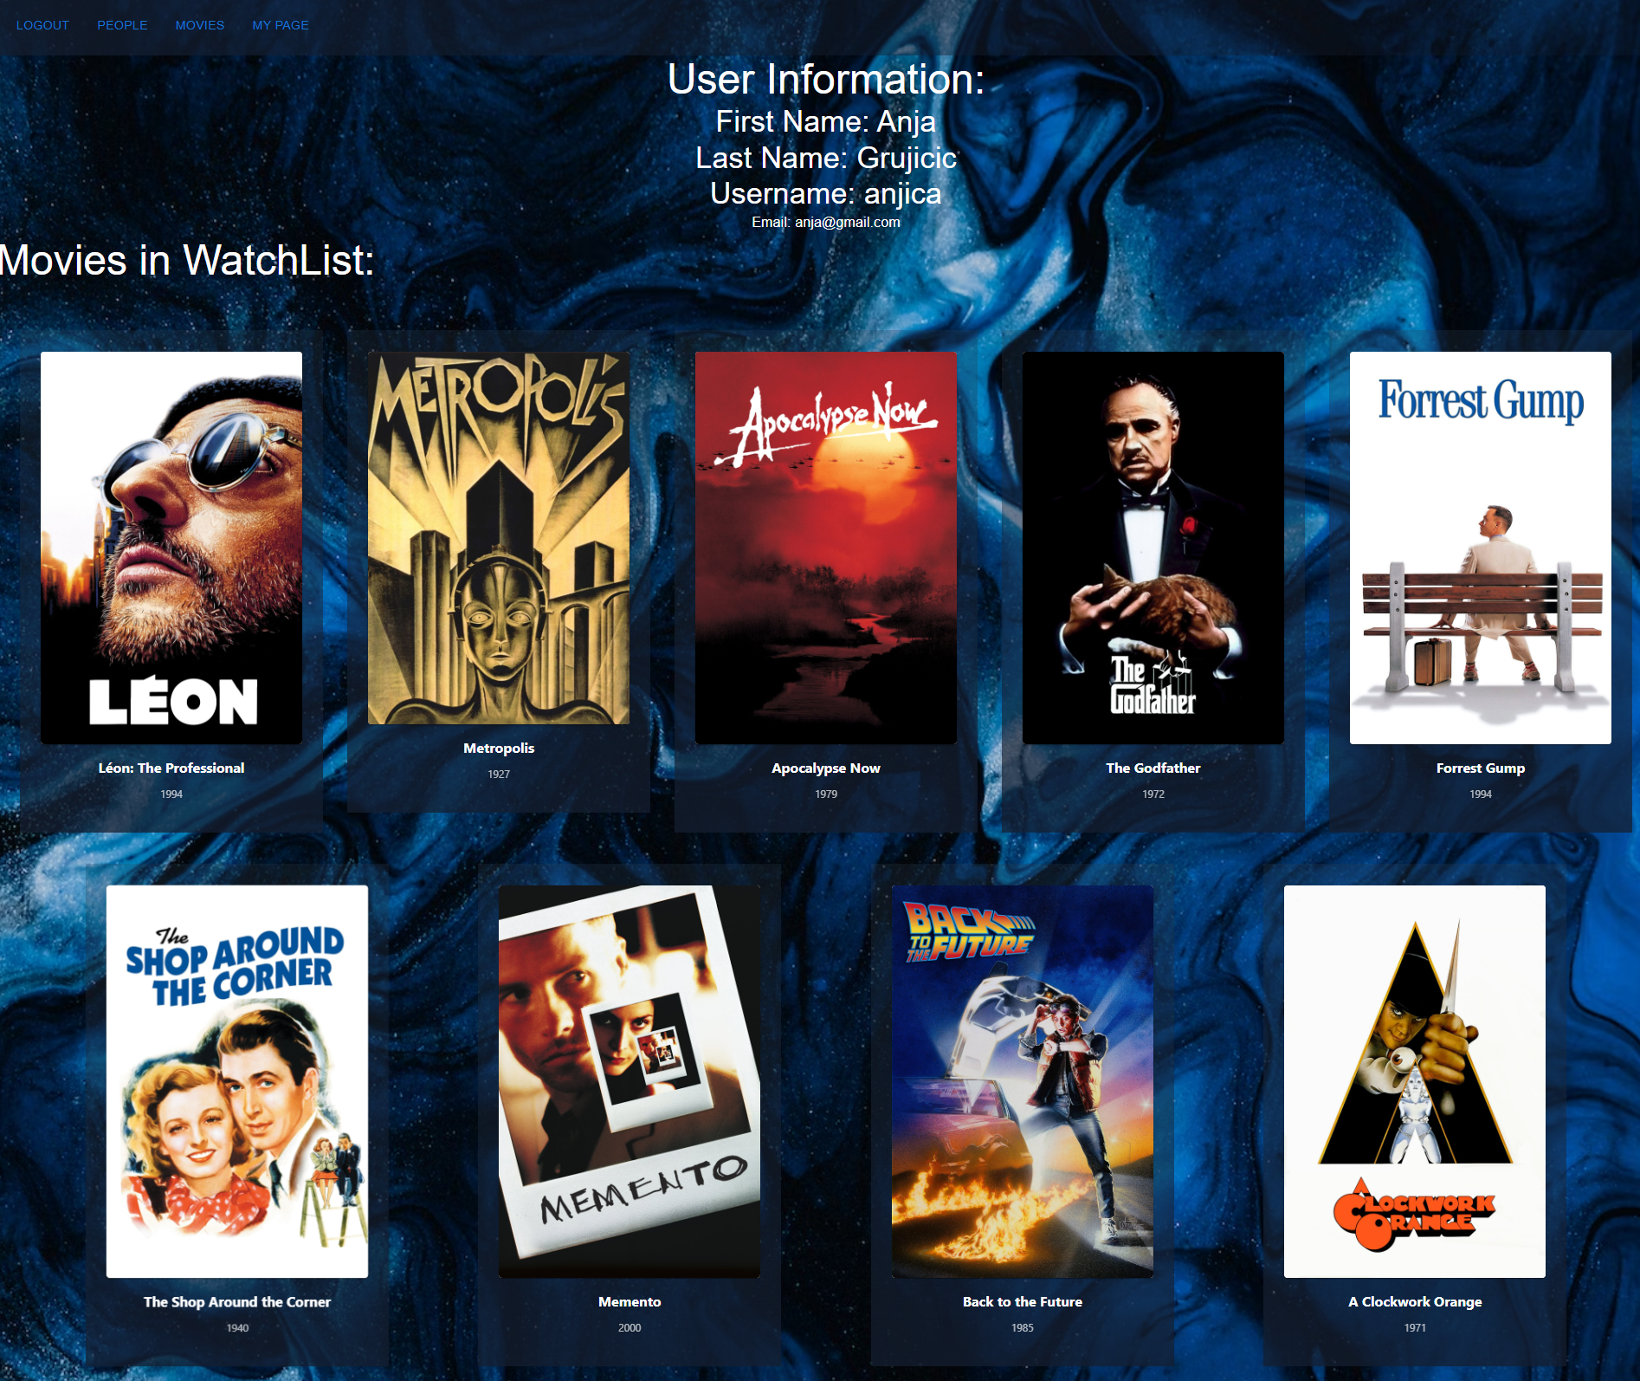

Алтернативна сценарија

* 1. Уколико систем не може да нађе филм он приказује кориснику поруку: “Систем не може да нађе филм по задатој вредности”. Прекида се извршење сценарија. (ИА)



* 1. Уколико систем не може да запамти податке о филм и листи жеља он приказује кориснику поруку “Систем не може да запамти филм у листу жеља”. (ИА)



### СК4: Случај коришћења – Уклањање из листе жеља

**Назив СК**

Уклањање филма из листе жеља

**Актори СК**

Корисник

**Учесници СК**

Корисник и систем (програм)

**Предуслов**: Систем је укључен и кориснику je улогован под својом шифром. Систем приказује листу филмова.

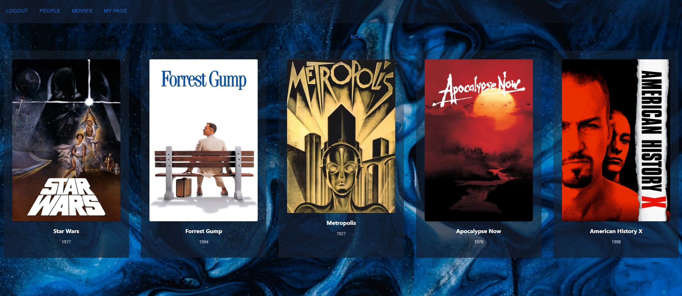

**Основни сценарио СК**

1. Корисник **уноси** вредностпо којој претражује филм. (АПУСО)
2. Корисник **позива** систем да нађе филм по задатој вредности. (АПСО)
3. Систем **тражи** филм по задатој вредности. (СО)
4. Систем приказује кориснику филм. (ИА)

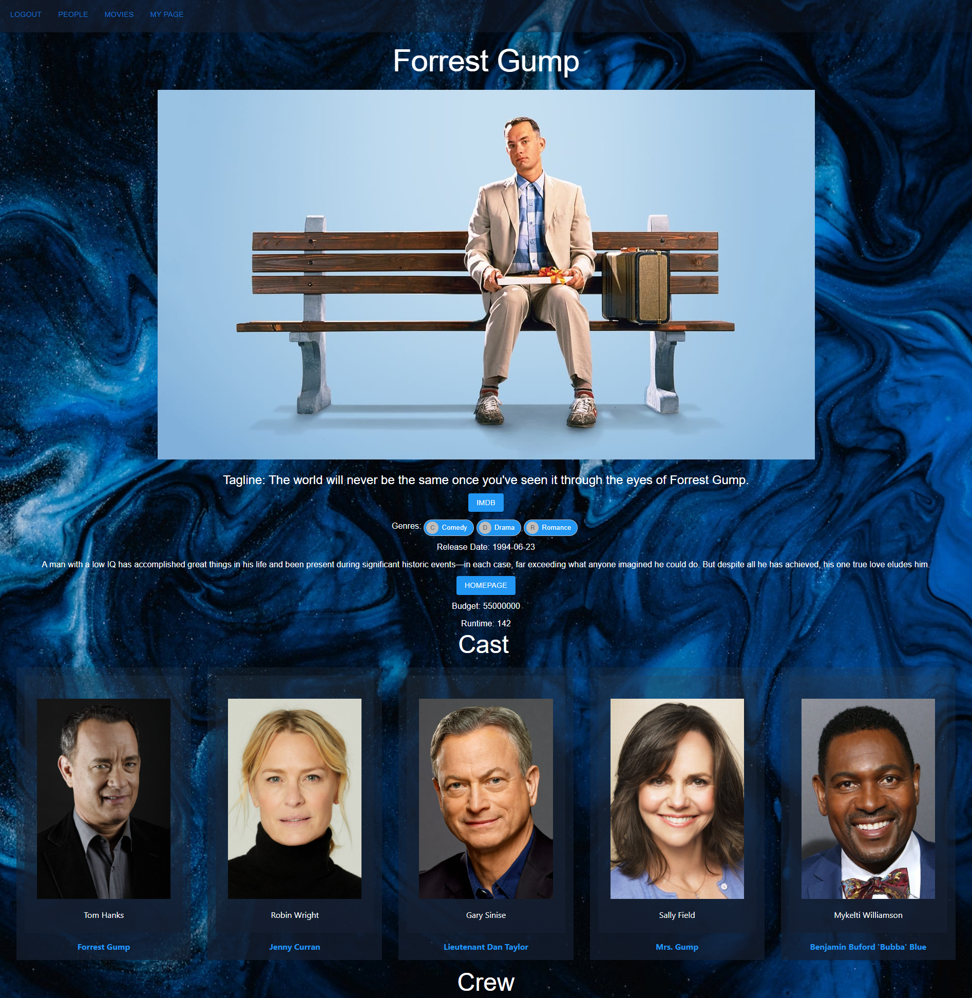

1. Корисник **позива** систем да уклони филм из листе жеља. (АПСО)



1. Систем **уклања** филм из листе жеља. (СО)
2. Систем **приказује** кориснику поруку: “Систем је обрисао филм из листе жеља.” (ИА)

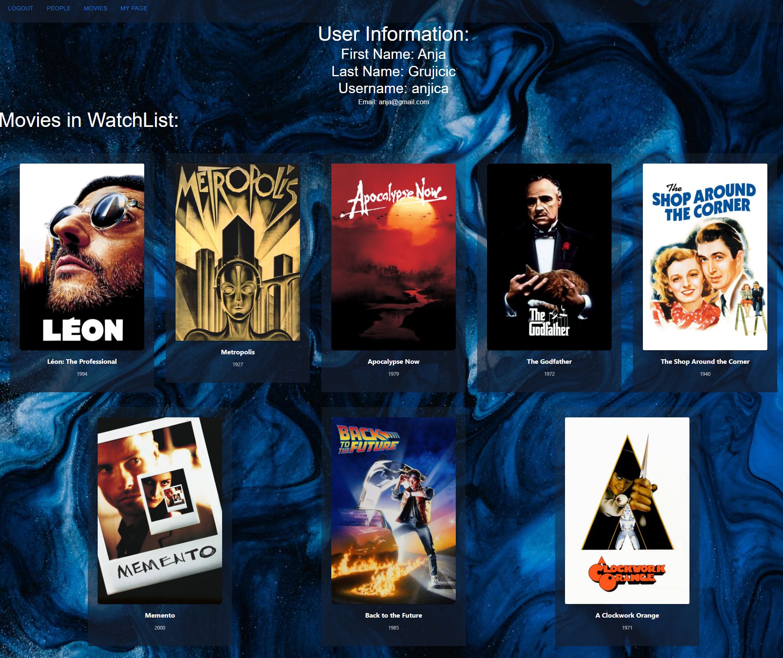

Алтернативна сценарија

* 1. Уколико систем не може да нађе филм он приказује кориснику поруку: “Систем не може да нађе филм по задатој вредности”. Прекида се извршење сценарија. (ИА)



7.1 Уколико систем не може да обрише филм он приказује кориснику поруку “Систем не може да обрише филм из листе жеља”. (ИА)



### СК5: Случај коришћења – Додавање рецензије

**Назив СК**

Додавање рецензије филма

**Актори СК**

Критичар

**Учесници СК**

Критичар и систем (програм)

**Предуслов**: Систем је укључен и критичар je улогован под својом шифром. Систем приказује листу филмова.

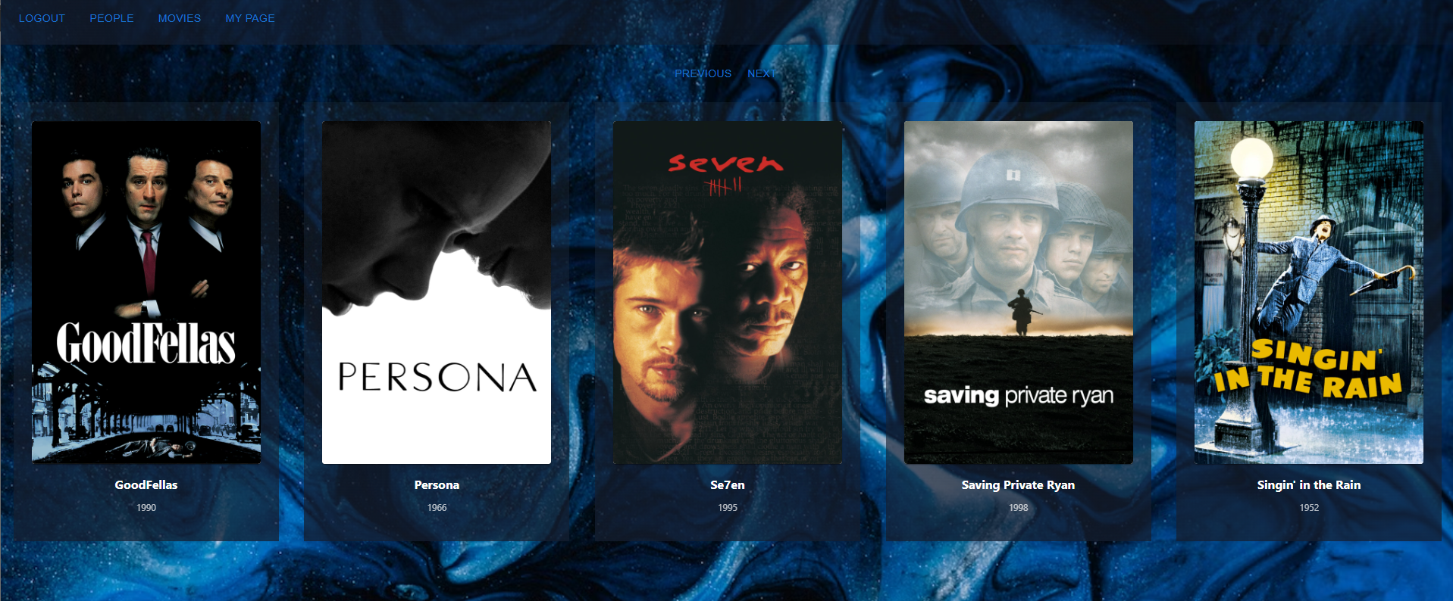

**Основни сценарио СК**

1. Критичар **уноси** вредностпо којој претражује филм. (АПУСО)
2. Критичар **позива** систем да нађе филм по задатој вредности. (АПСО)
3. Систем **тражи** филм по задатој вредности. (СО)
4. Систем приказује Критичар детаље филма. (ИА)

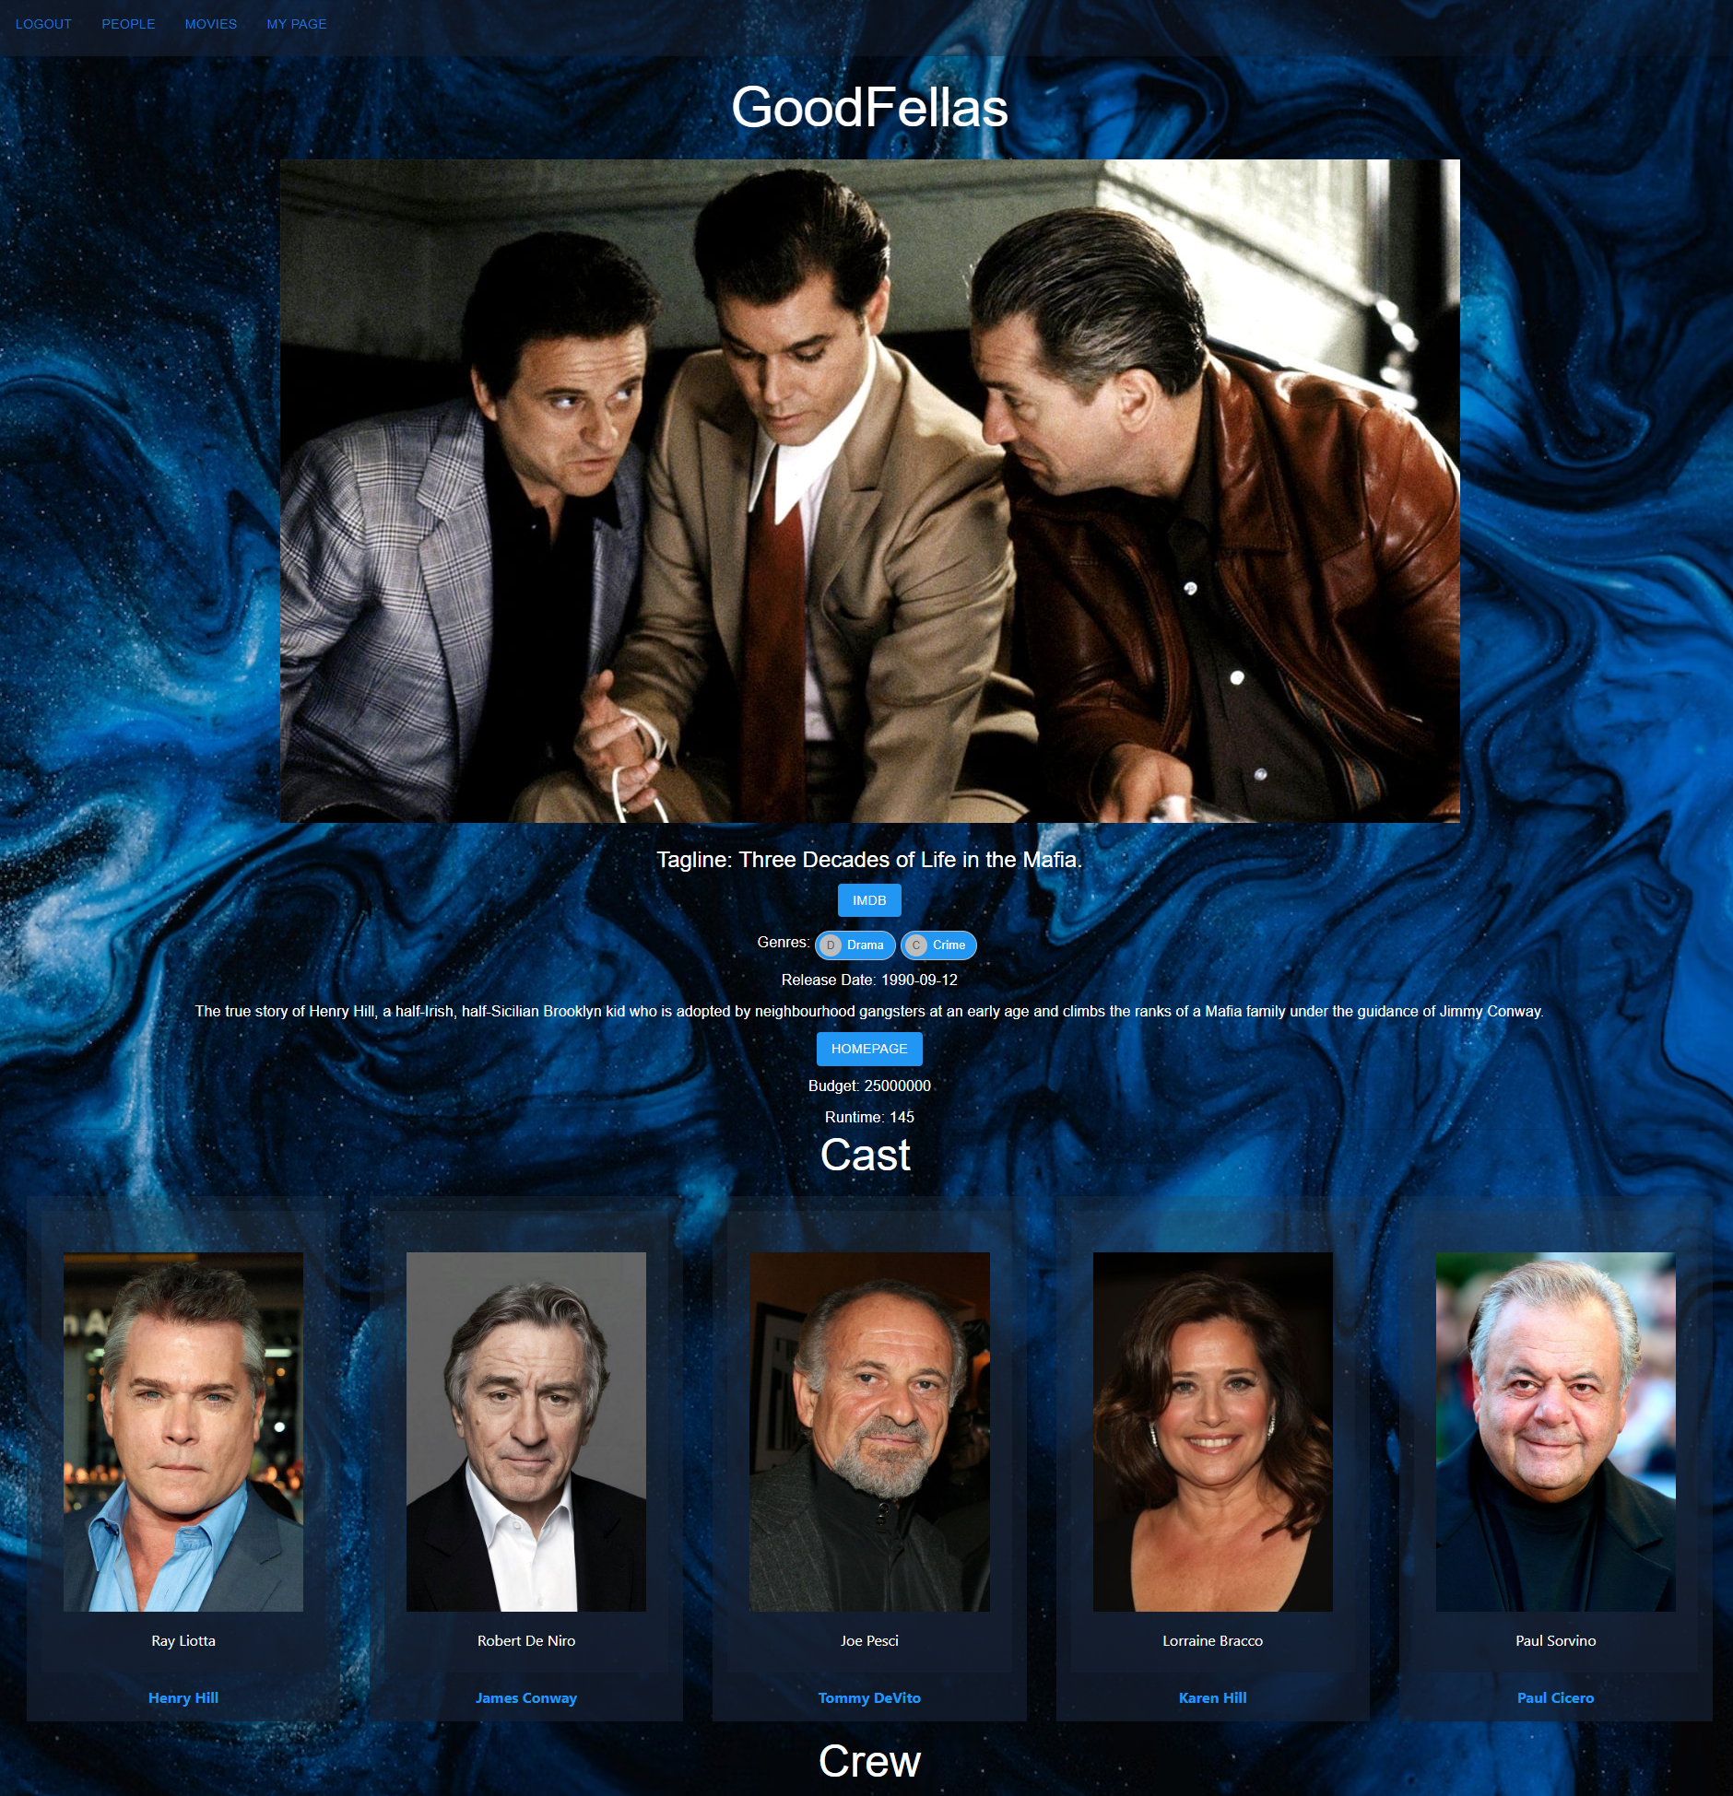

1. Критичар **уноси** потребне информације о рецензији филма. (АПУСО)

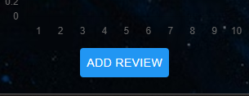

1. Критичар **позива** систем да запамти податке о рецензији филма. (АПСО)

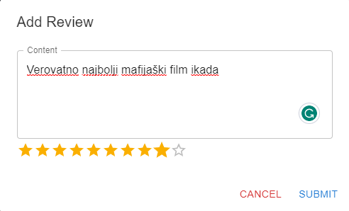

1. Систем **памти** податке о рецензији филма. (СО)
2. Систем **приказује** кориснику запамћен рецензију филма. (ИА)

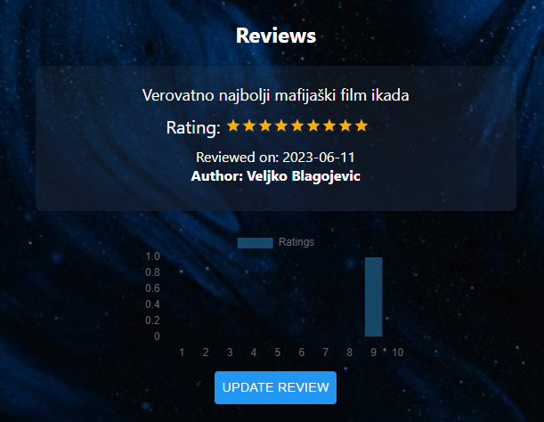

Алтернативна сценарија

* 1. Уколико систем не може да нађе филм он приказује кориснику поруку: “Систем не може да нађе филм по задатој вредности”. Прекида се извршење сценарија. (ИА)



8.1 Уколико систем не може да запамти податке о рецензији филма он приказује кориснику поруку “Систем не може да запамти рецензији филма”. (ИА)



### СК6: Случај коришћења – Измена рецензије

**Назив СК**

Промена података рецензије филма

**Актори СК**

Критичар

**Учесници СК**

Критичар и систем (програм)

**Предуслов**: Систем је укључен и критичар je улогован под својом шифром. Систем приказује листу филмова.



**Основни сценарио СК**

1. Критичар **уноси** вредностпо којој претражује филм. (АПУСО)
2. Критичар **позива** систем да нађе филм по задатој вредности. (АПСО)
3. Систем **тражи** филм по задатој вредности. (СО)
4. Систем приказује критичару филм. (ИА)



1. Критичар **уноси** **(мења)** податке о рецензији филма. (АПУСО)

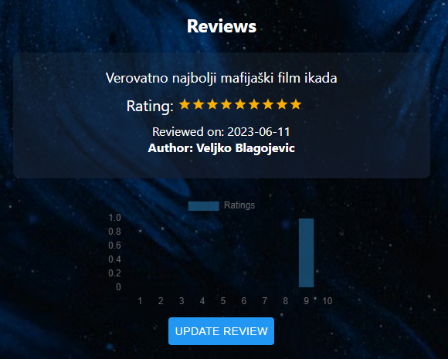

1. Критичар **контролише** да ли је коректно унео податке о рецензији филма. (АНСО)

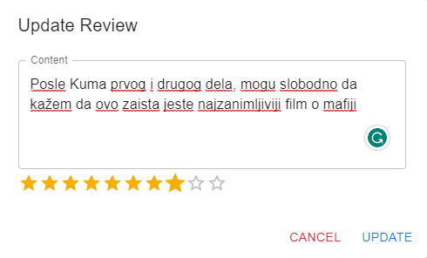

1. Критичар **позива** систем да запамти податке о рецензији филма. (АПСО)
2. Систем **памти** податке о рецензији филма. (СО)
3. Систем **приказује** критичару запамћену рецензију филма. (ИА)

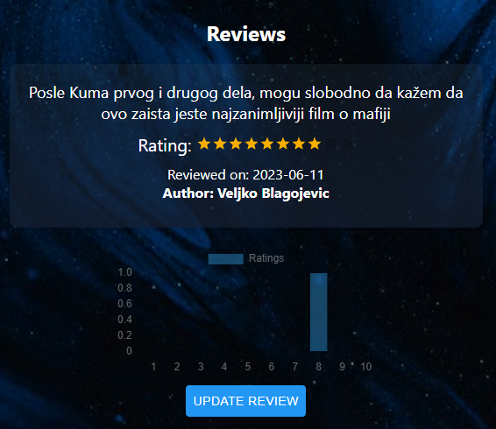

Алтернативна сценарија

* 1. Уколико систем не може да нађе филм он приказује критичару поруку: “Систем не може да нађе филм по задатој вредности”. Прекида се извршење сценарија. (ИА)



* 1. Уколико систем не може да запамти податке о рецензији филма он приказује критичару поруку “Систем не може да запамти рецензију филма”. (ИА)



### СК7: Случај коришћења – Измена филма

**Назив СК**

Промена података филма

**Актори СК**

Администратор

**Учесници СК**

Администратор и систем (програм)

**Предуслов**: Систем је укључен и критичар je улогован под својом шифром. Систем приказује листу филмова.

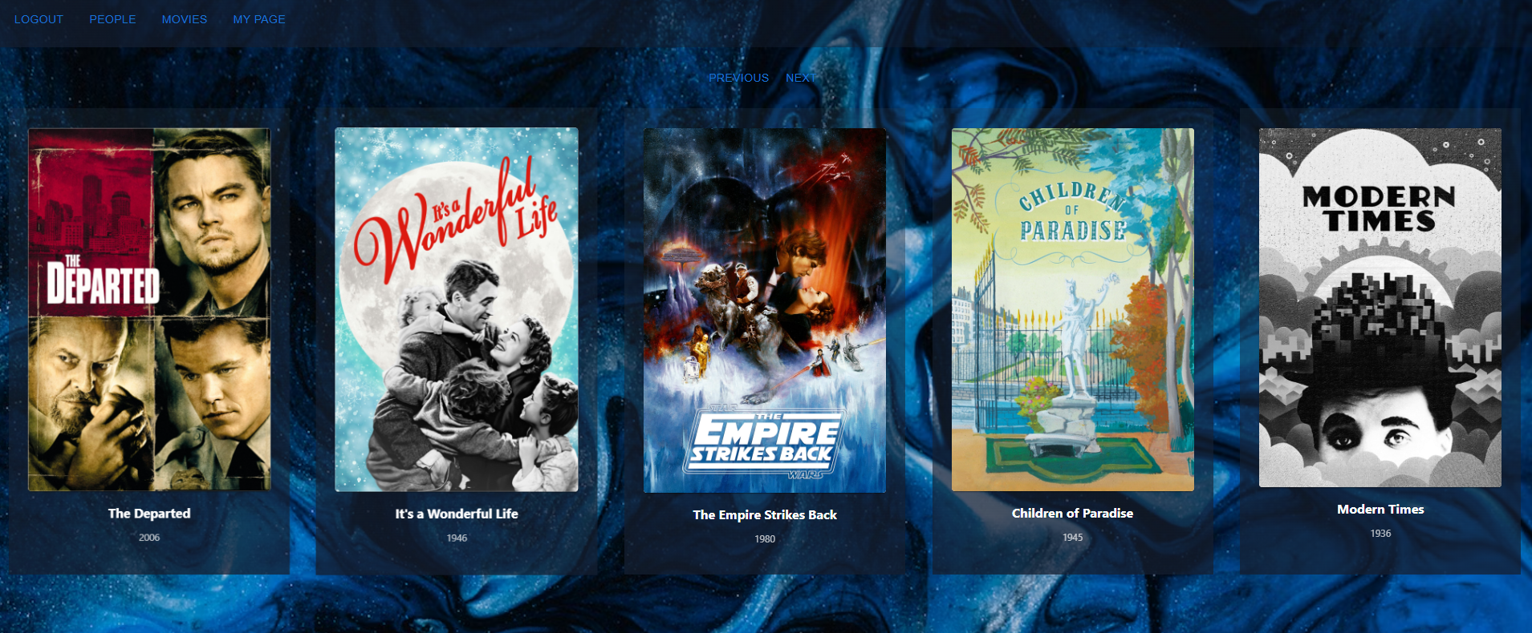

**Основни сценарио СК**

1. Администратор **уноси** вредностпо којој претражује филм. (АПУСО)
2. Администратор **позива** систем да нађе филм по задатој вредности. (АПСО)
3. Систем **тражи** филм по задатој вредности. (СО)
4. Систем приказује администратору филм. (ИА)

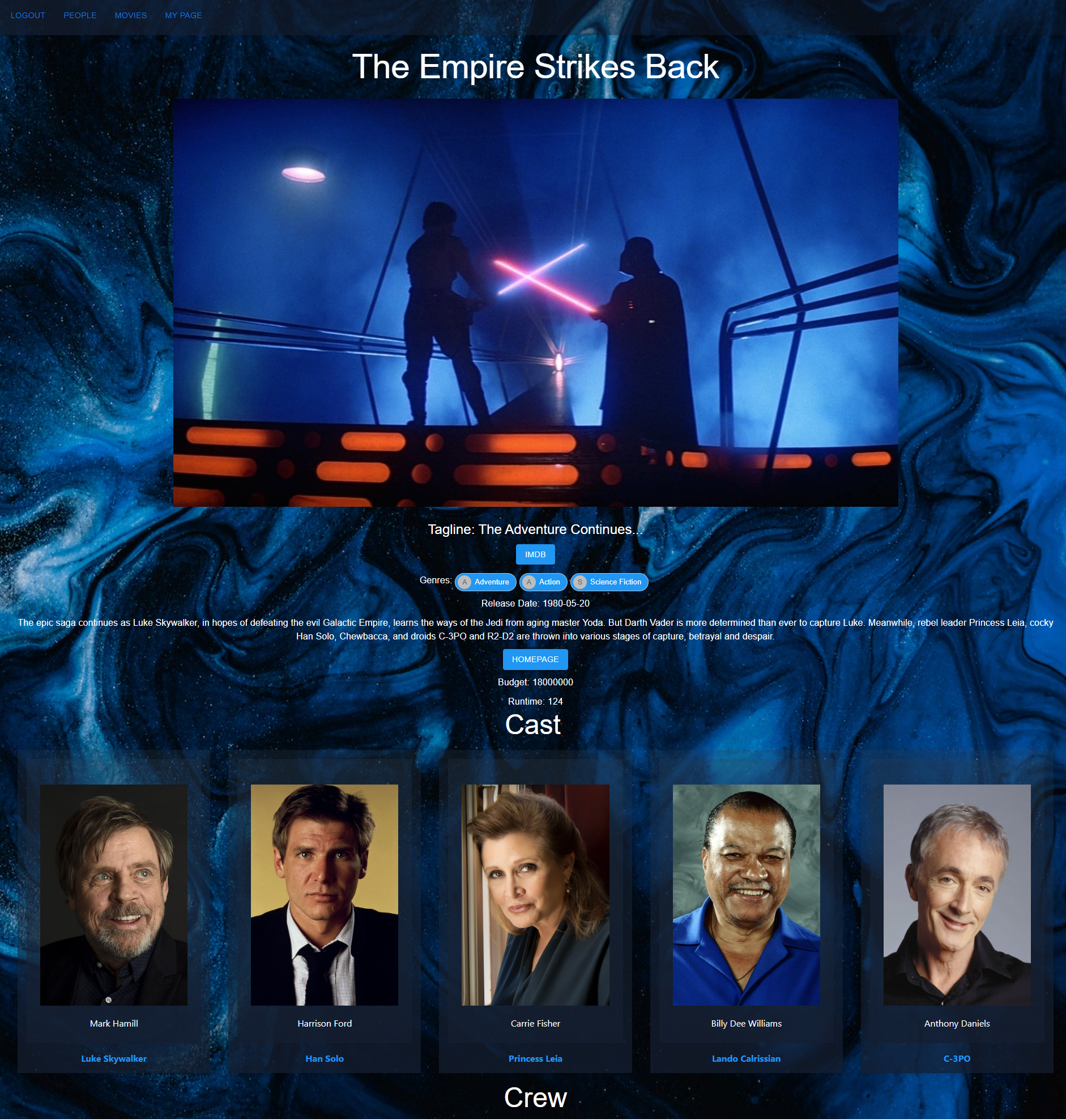

1. Администратор **уноси** **(мења)** податке о филму. (АПУСО)



1. Администратор **контролише** да ли је коректно унео податке филма. (АНСО)

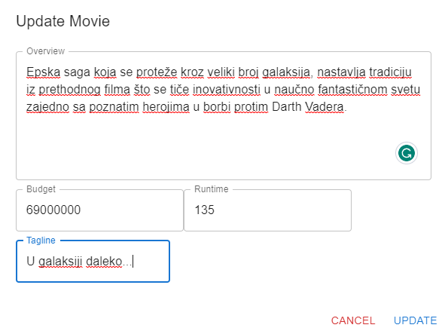

1. Администратор **позива** систем да запамти податке о филму. (АПСО)
2. Систем **памти** податке о филму. (СО)
3. Систем **приказује** администратору запамћени филм. (ИА)

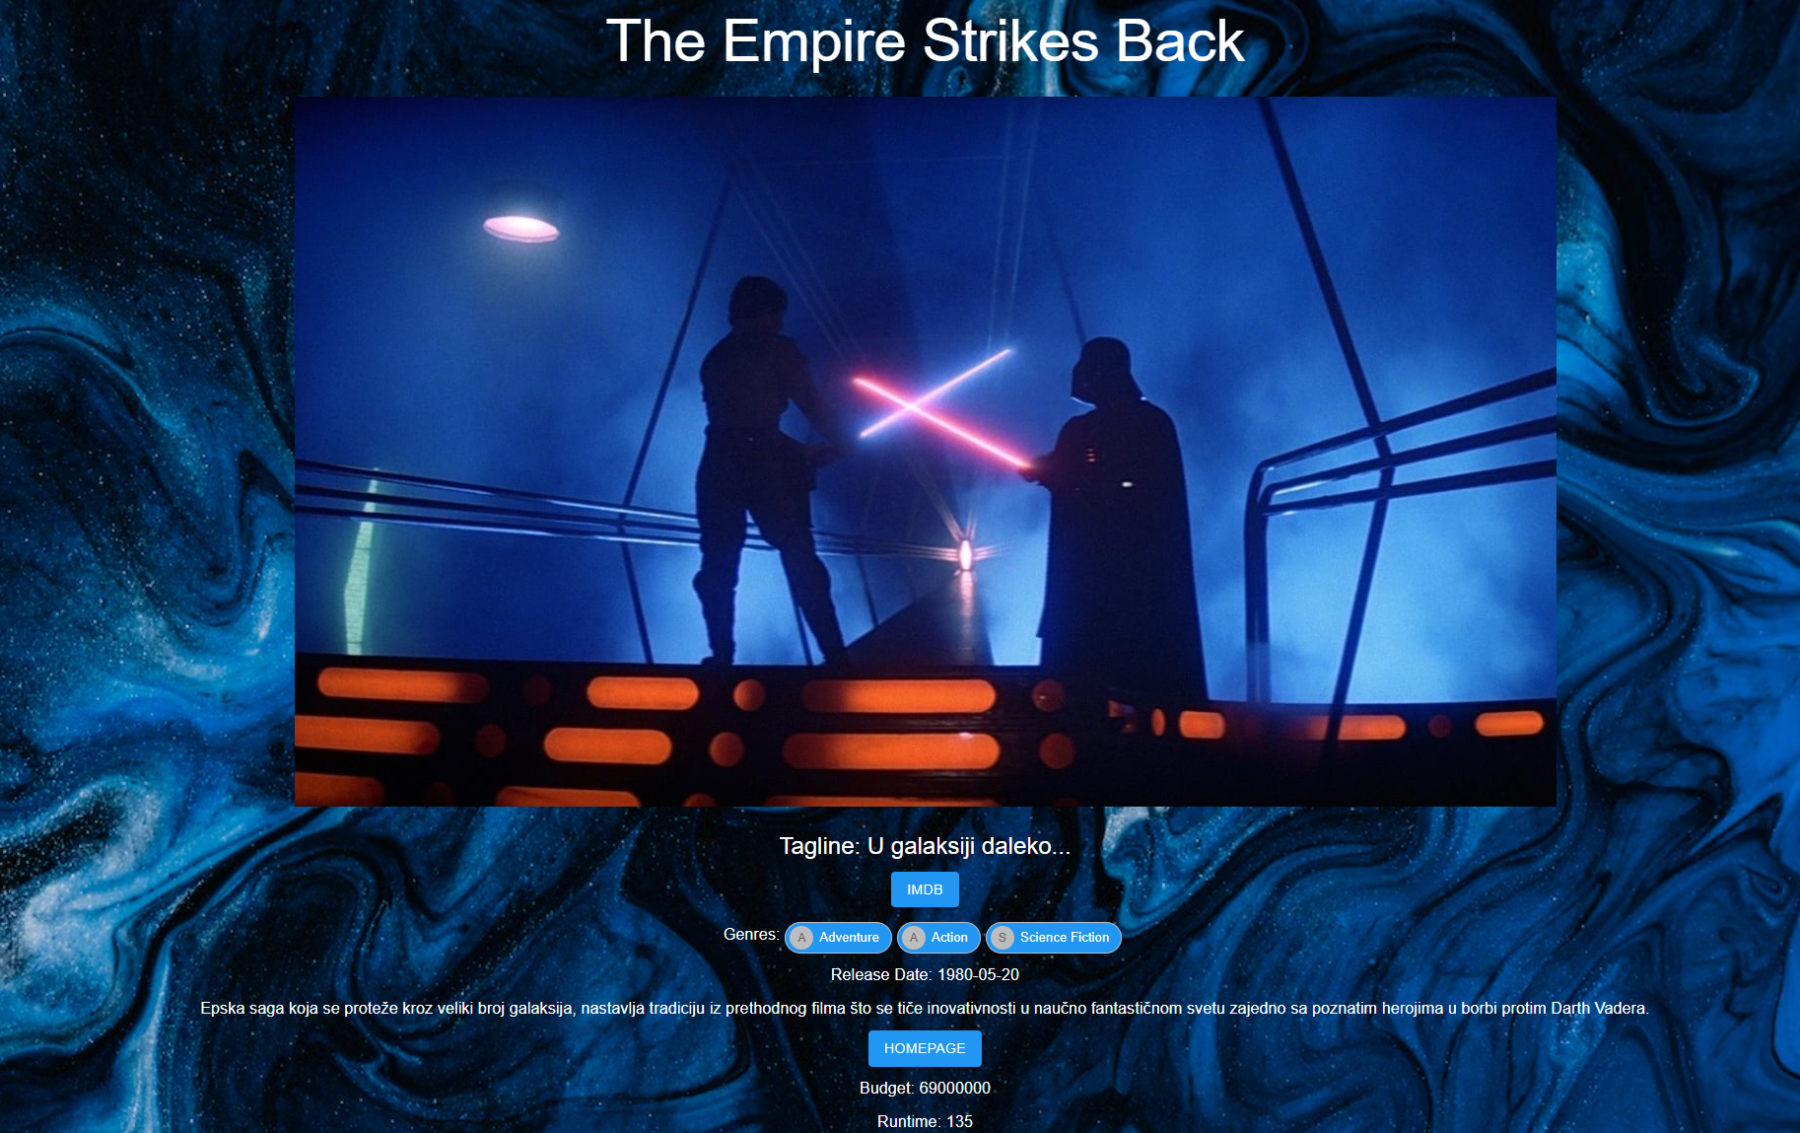

Алтернативна сценарија

* 1. Уколико систем не може да нађе филм он приказује администратору поруку: “Систем не може да нађе филм по задатој вредности”. Прекида се извршење сценарија. (ИА)



* 1. Уколико систем не може да запамти податке о рецензији филма он приказује администратору поруку “Систем не може да запамти рецензију филма”. (ИА)



## Пројектовање контролера корисничког интерфејса

Контролер корисничког интерфејса је одговоран за:

* Прихватање графичких објеката од екранске форме
* Конвертовање података који се налазе у графичким објектима у доменске објекте који ће бити прослеђени преко мреже до апликационог сервера
* Конвертовање доменских објеката у графичке објекте и прослеђује их до екранске форме.

## Пројектовање апликационе логике

Апликациони сервери су одговорни да обезбеде сервисе који ће да омогуће реализацију апликационе логике софтверског система. Пројектовани апликациони сервер садржи:

* Део за комуникацију са клијентима
* Контролер апликационе логике
* Део који садржи пословну логику
* Део за комуникацију са складиштем података (брокер базе података)

### Комуникација са клијентима

Комуникација између сервера и клијента путем REST API-а (Representational State Transfer) је веома честа и популарна у свету веб развоја. Ова комуникација се најчешће одвија преко HTTP (Hypertext Transfer Protocol) протокола, док се за размену података користи JSON (JavaScript Object Notation) формат.

HTTP протокол дефинише начин комуникације између клијента и сервера. Клијент шаље HTTP захтеве серверу како би добио одговор. Ови захтеви могу бити ГЕТ, ПОСТ, ПУТ, ДЕЛЕТЕ и друге методе које дефинишу различите акције које се желе извршити над ресурсима на серверу. На пример, ГЕТ захтев се користи за добијање података са сервера, док се ПОСТ захтев користи за слање нових података серверу.

REST архитектура промовише принцип ресурса, где сваки ентитет има јединствени URL (Uniform Resource Locator) који га идентификује. Када клијент жели приступити одређеном ресурсу на серверу, шаље HTTP захтев на тај URL.

JSON (JavaScript Object Notation) је формат који се користи за размену структуираних података између сервера и клијента. JSON је читљив и лаган формат који се заснива на JavaScript синтакси, али се може користити са различитим програмским језицима. Подаци се представљају у облику парова кључ-вредност и могу бити организовани у објекте или низове.

### Контролер апликационе логике

Контролер апликационе логике задужен је да прихвата захтеве за извршење системске операције од нити клијента и прослеђује тај захтев до пословне логике, односно до класа (сервиса) одговорних за извршење системских операција. Након извршене операције, контролер прихвата резултат и прослеђује га до позиваоца.

### Пројектовање апликационе логике

#### Пројектовање понашања система – системске операције

За сваку системску операцију треба направити концептуална решења која су директно повезана са логиком проблема. За сваки уговор пројектује се концептуално решење.

**Уговор УГ1:** **getAll**(List<Movie>) signal;  
Веза са СК: СК1, СК3, СК4, СК5, СК6, СК7  
Предуслови: /  
Постуслови: Пронађена је листа филмова.

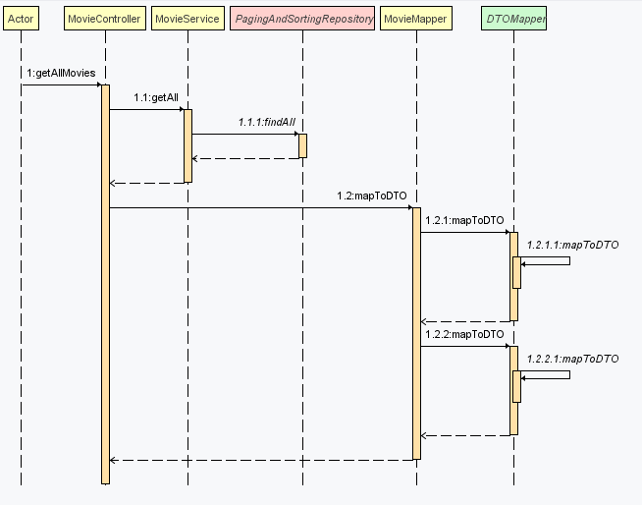

**Уговор УГ2:** **getById**(Movie) signal;  
Веза са СК: СК1, СК3, СК4, СК5, СК6, СК7  
Предуслови: /  
Постуслови: Пронађени су детаљи траженог филма.

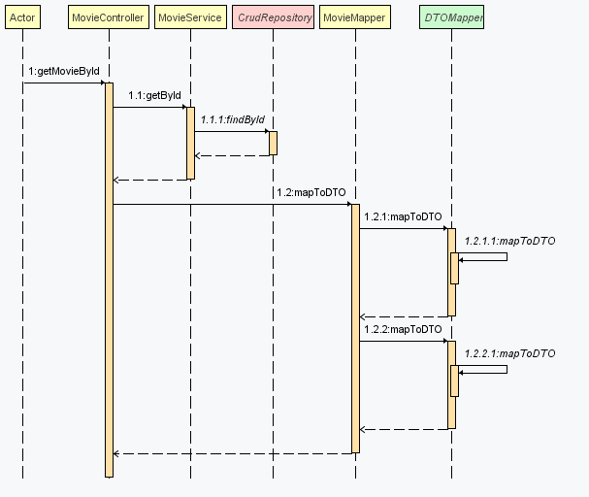

**Уговор УГ3: getAll**(List<Person>)signal;  
Веза са СК: СК2  
Предуслови: /  
Постуслови: Пронађена је листа филмског особља.

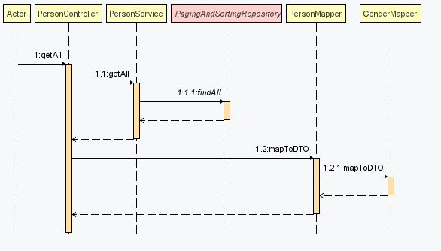

**Уговор УГ4:** **getById**(Person)signal;  
Веза са СК: СК2  
Предуслови: /  
Постуслови: Пронађена је тражена особа.

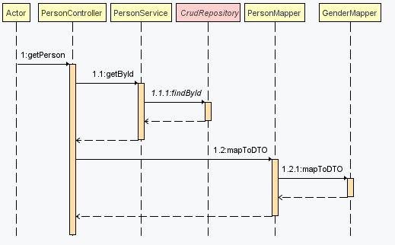

**Уговор УГ5:** **addToWatchlist**(Movie) signal;  
Веза са СК: СК3  
Предуслови: Структурна и вредносна ограничење над објектом листе жеља морају бити задовољена и изабрани филм се већ не налази у датој листи жеља.  
Постуслови: Листа жеља садржи изабрани филм.

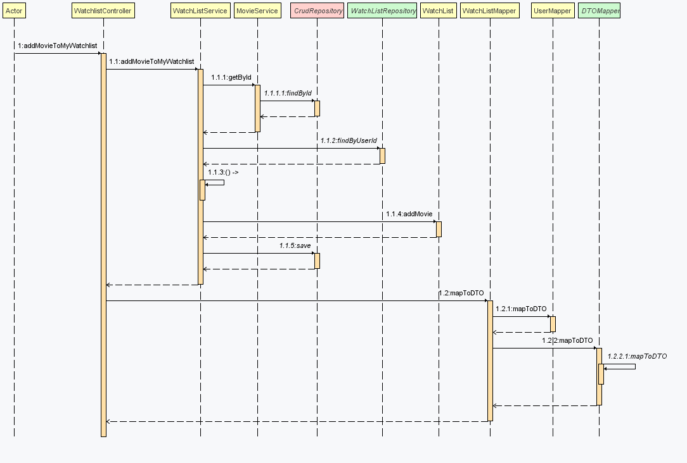

**Уговор УГ6:** **removeFromWatchlist**(Movie) signal;  
Веза са СК: СК4  
Предуслови: Вредносна и структурна ограничења над објектом листе жеља морају бити задовољена као и то да се дати филм већ налази унутар листе жеља корисника.  
Постуслови: Листа жеља више не садржи изабрани филм.

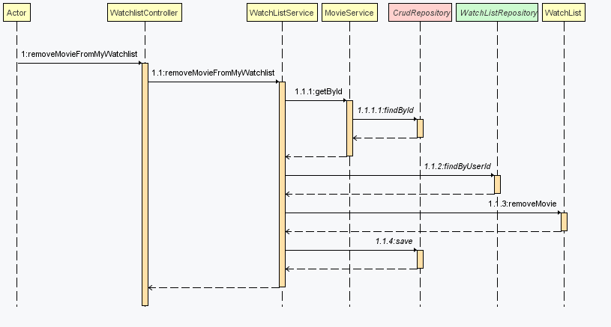

**Уговор УГ7:** **createReview**(Review) signal;  
Веза са СК: СК5  
Предуслови: Вредносна и структурна ограничења над објектом листе жеља морају бити задовољена, као и да дати критичар није већ нAPIсао рецензију за дати филм.  
Постуслови: Креиран је објекат Рецензије.

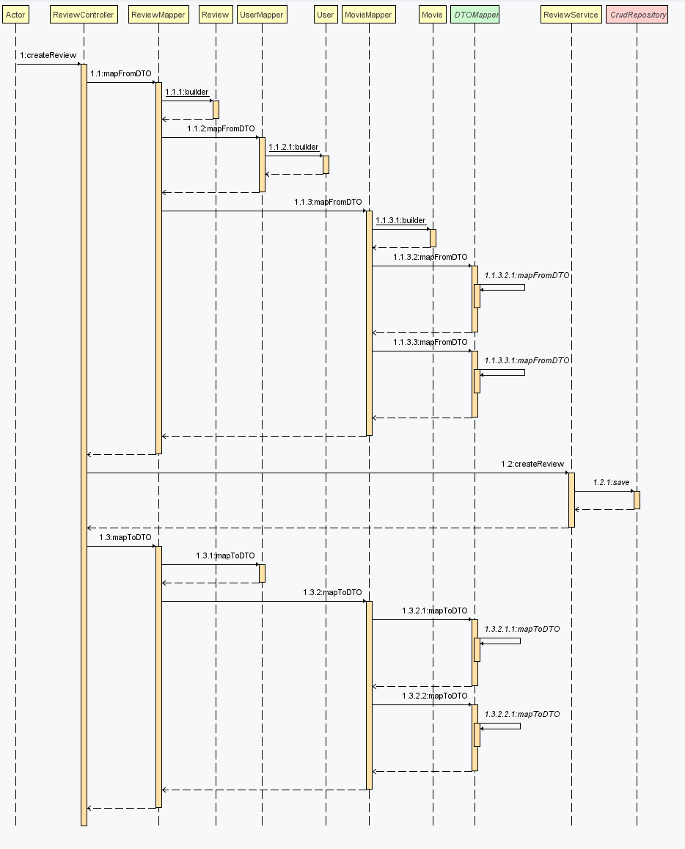

**Уговор УГ8:** **updateReview**(Review) signal;  
Веза са СК: СК6  
Предуслови: Вредносна и структурна ограничења над објектом листе жеља морају бити задовољена, као и да дати критичар је већ нAPIсао рецензију за дати филм.  
Постуслови: Измењен је изабрани објекат класе Рецензије.

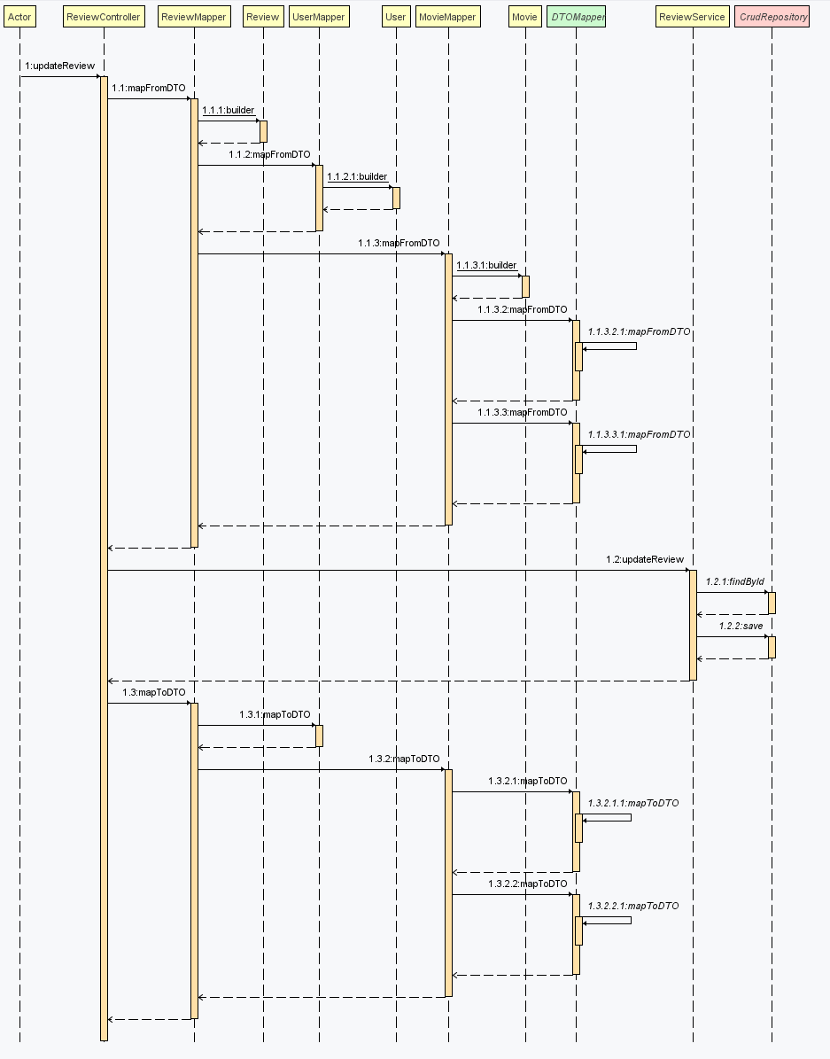

**Уговор УГ9:** **updateMovie**(Movie) signal;  
Веза са СК: СК7  
Предуслови: Вредносна и структурна ограничења над објектом листе жеља морају бити задовољена.  
Постуслови: Измењени су подаци изабраног филма.

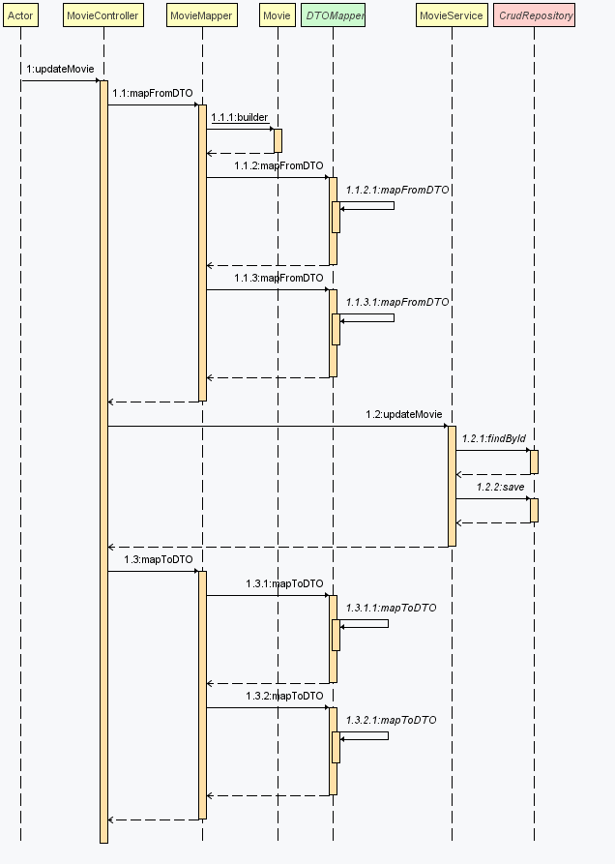

## Пројектовање структуре софтверског система

На основу концептуалних класа направљене су софтверске класе структуре.



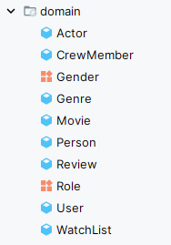

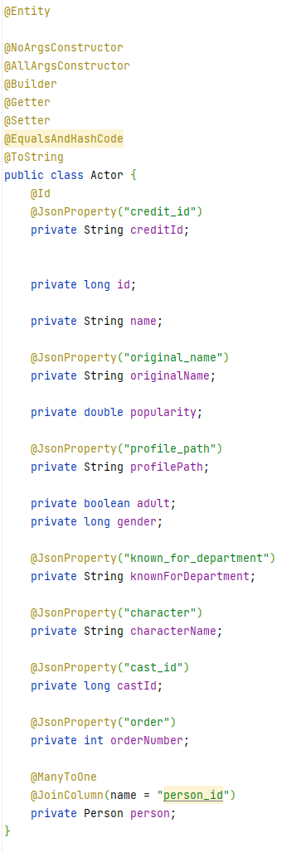

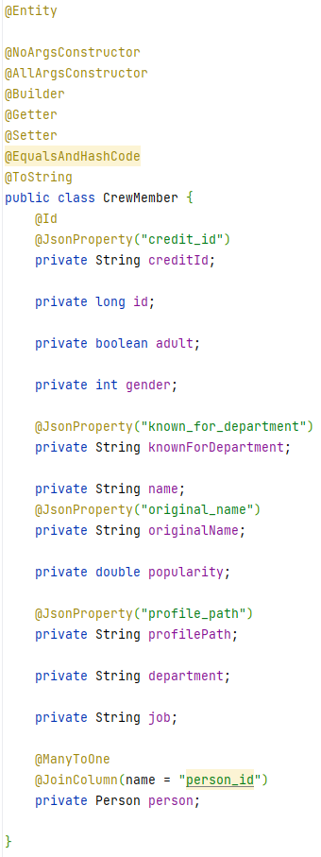

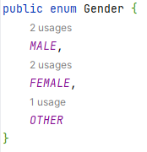

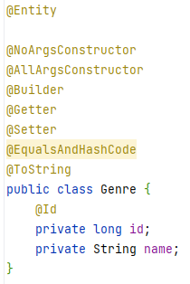

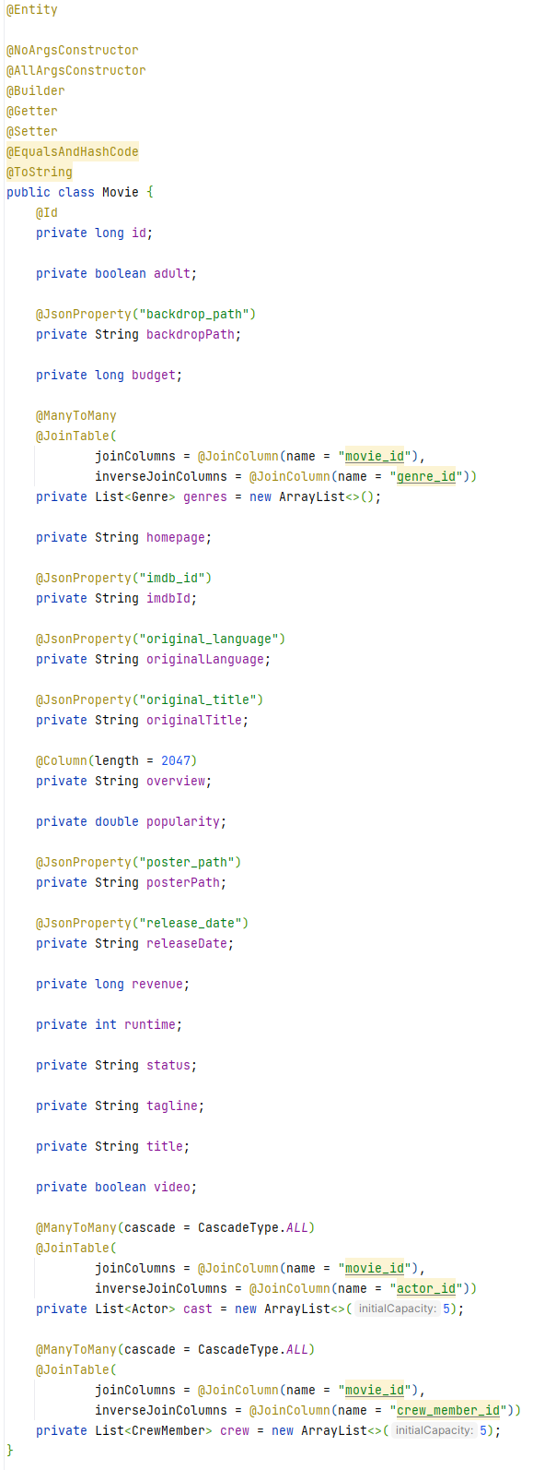

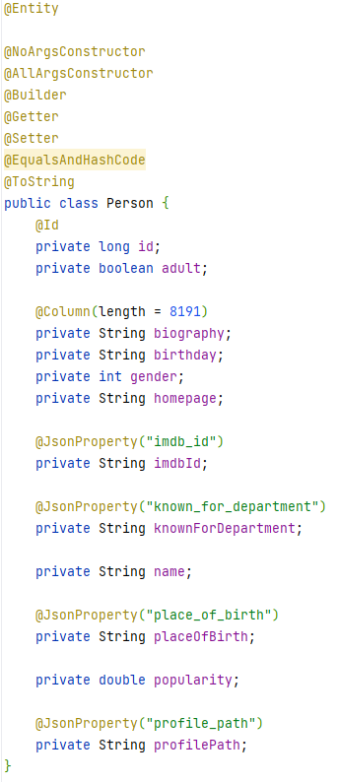

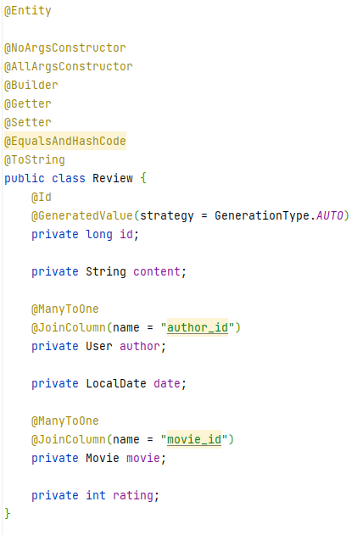

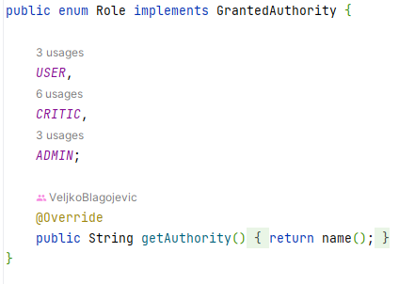

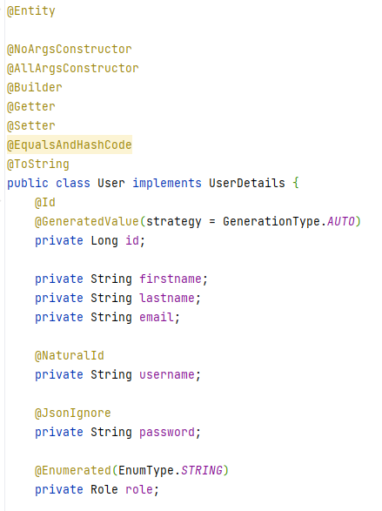

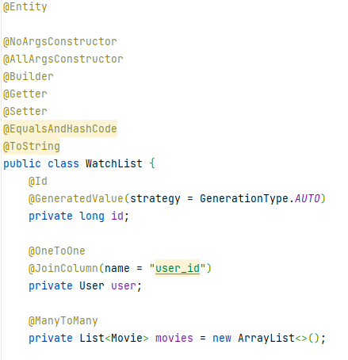

### Пројектовање брокера базе података

Интефејс која представља перзистентни оквир са свим основним операцијама манипулације над објектима и табелама базе података је CrudRepository интерфејс. Додатне могућности пагинације и сортирања захтева коришћење његовог подтипа PagingAndSortingRepository интерфејса. Како би за сваки од наших доменских класа направили репозиторијум класе, једино што је потребно је да се наследе претходно споменути интерфејси. Никаква додатна подешавања нису неопходна. Spring Boot све „иза позадине“ конфигурише, тражи имплементације коришћењем Hibernate библиотеке. Основни CrudRepository има следеће методе:

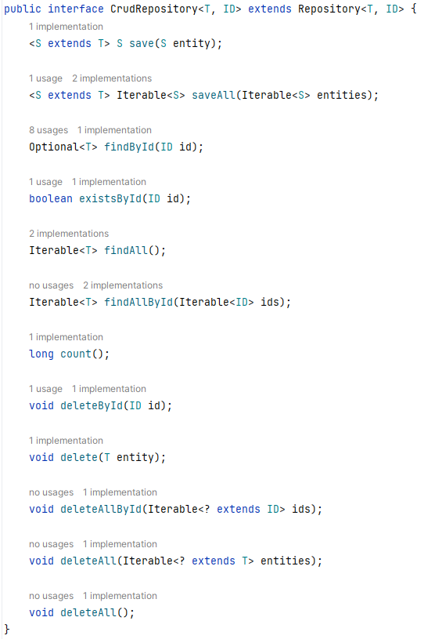

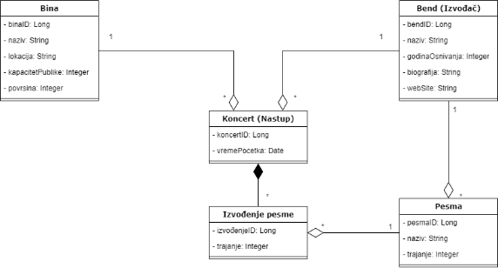

## Пројектовање складишта података

На основу доменских класа софтвера пројектоване су табеле (складишта података) релационог система за управљање базом података. Систем за управљање базом података који је коришћен за потребе овог пројекта је MySQL.

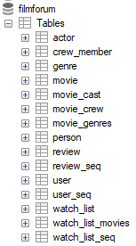

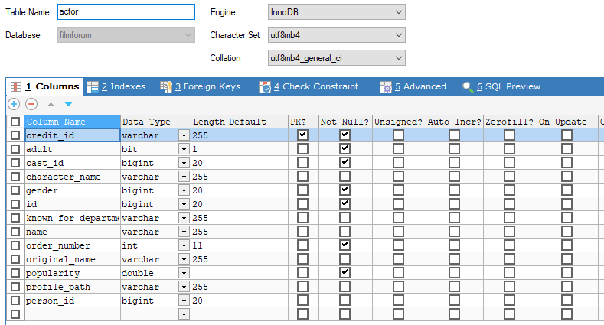

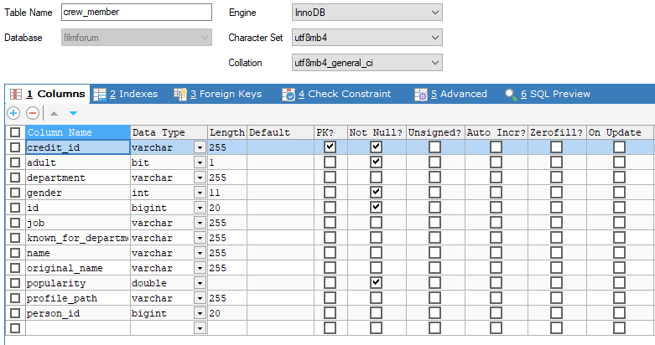

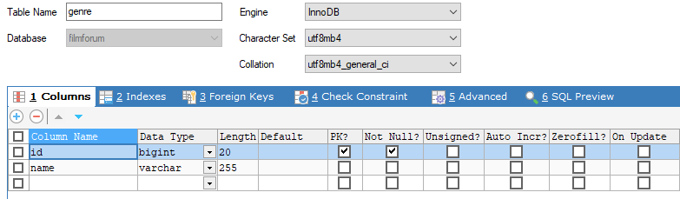

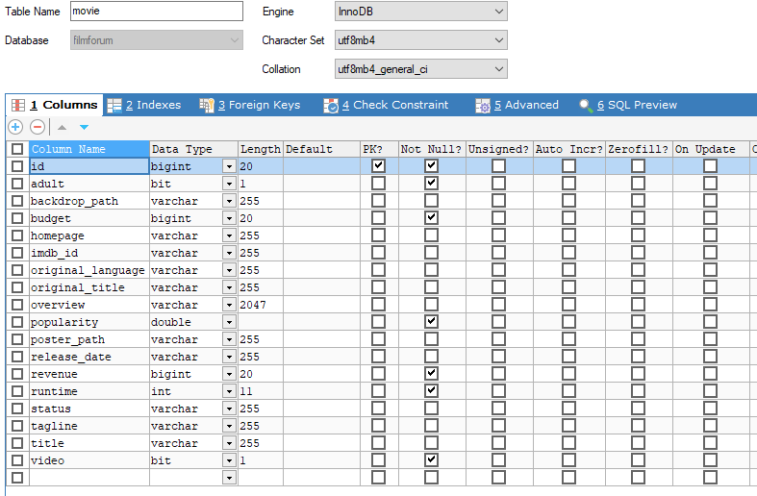

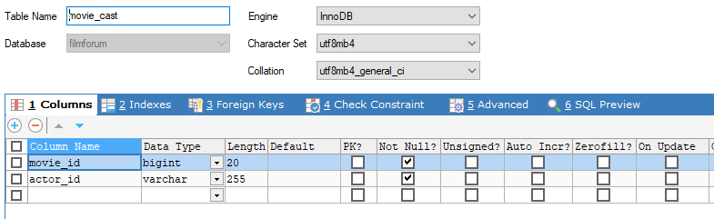

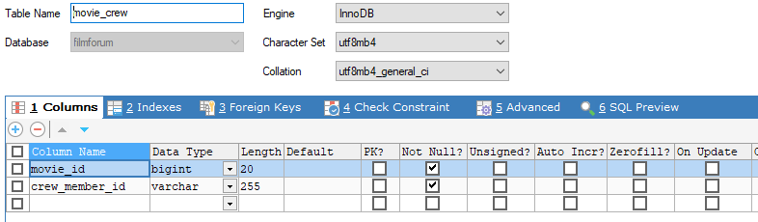

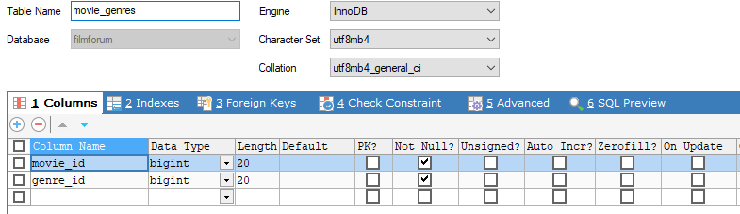

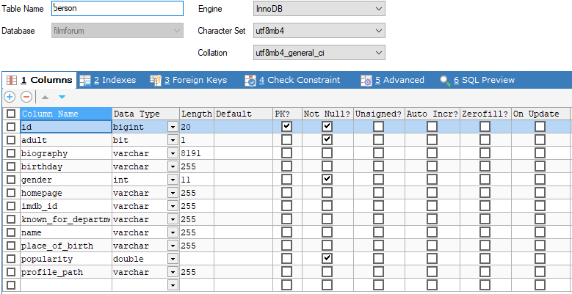

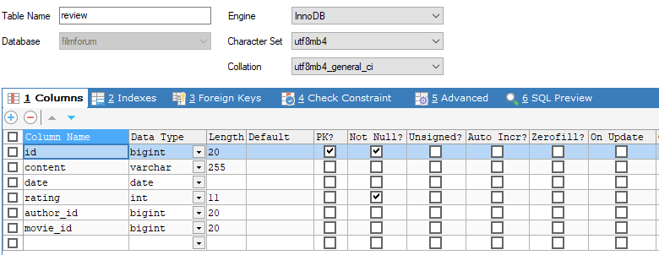

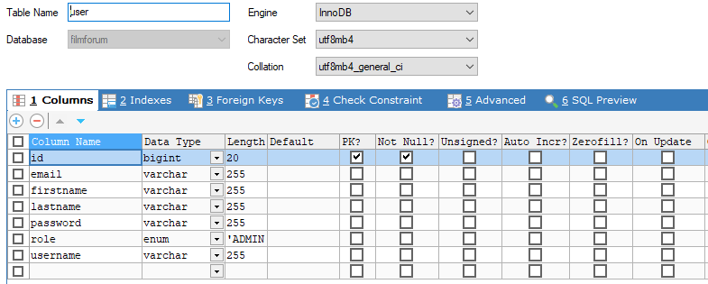

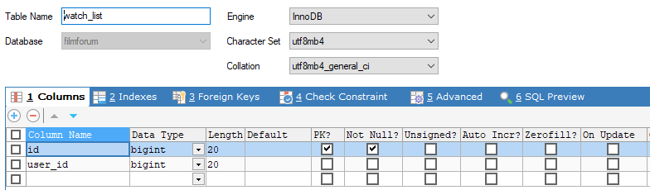

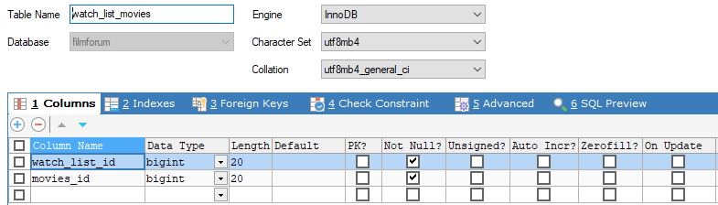

# Имплементација

Имплементација је корак у којем почиње да се пише програмски код и повезују модули који су претходно само идејно креирани и чија је архитектура постављена само на папиру. Овде се уводе конкретне технологије, као и њихове верзије.

Софтверски систем је развијан у програмском језику Java верзија 17 заједно са Spring Boot оквиром што се тиче серверске стране. Клијентска страна је развијана уз помоћ React библиотеке. Систем је пројектован као клијент-сервер веб апликација која се покреће кроз интернет прегледач. Као систем за управљање базом података коришћен је MySQL, док је развојно окружење “IntelliJ IDEA / WebStorm”. На основу архитектуре софтверског система добијене су следеће софтверске класе:

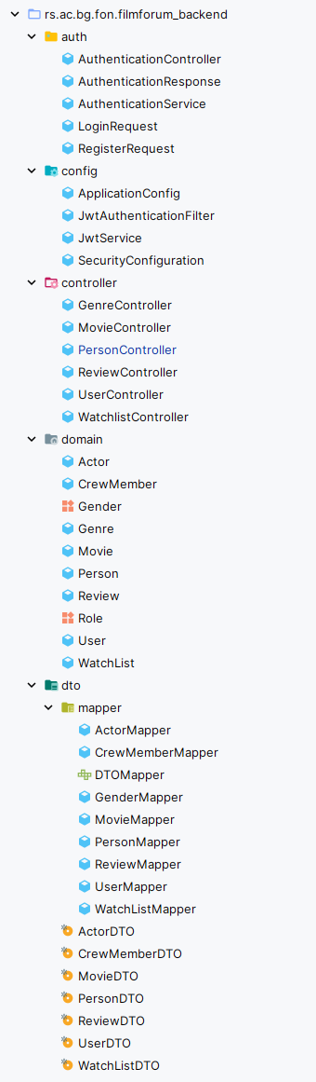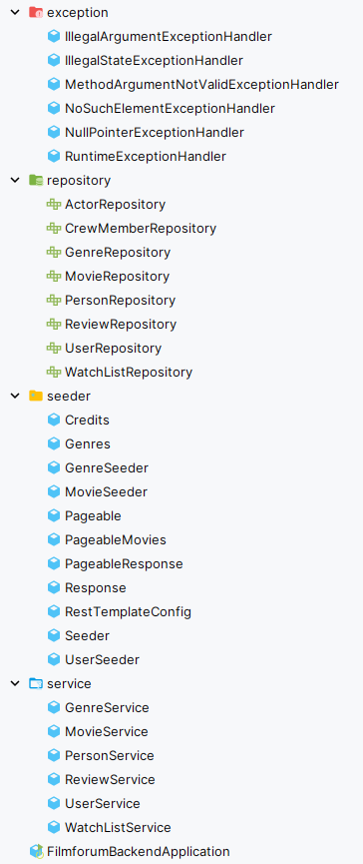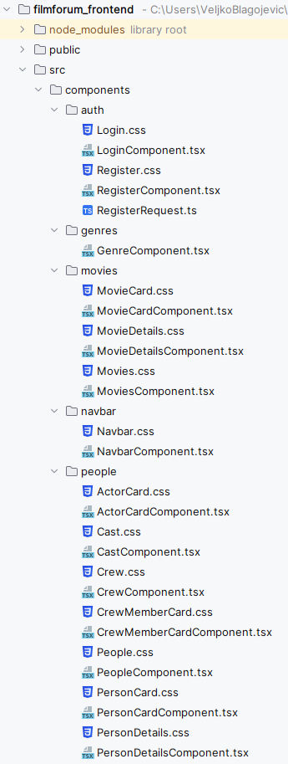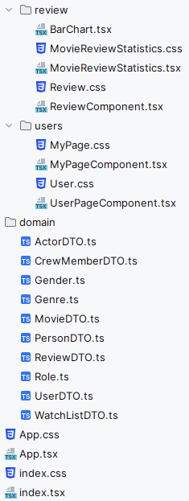

# Тестирање

Ово је фаза где је потребно испитивати сваку од имплементираних функционалности, као и све могуће алтернативне случајеве. Тестирање је изузетно битно јер успоставља квалитет једног производа и придодаје на сигурности и поузданости.

Сваки од имплементираних случајева коришћења је тестиран. Приликом тестирања сваког случаја коришћења, поред унетих правилних података, уношени су и неправилни подаци да би се утврдило какав ће бити резултат извршења. Након фазе тестирања, софтвер је спреман за коришћење од стране крајњег корисника.

# Литература

1. Проф.др. Синиша Влајић, *Пројектовање софтвера(скрипта),* Београд 2015.
2. Проф.др. Синиша Влајић, *Софтверски патерни*, Златни пресек, Београд 2015.
3. Проф.др. Синиша Влајић, др. Душан Савић, др. Илија Антовић, мр. Војислав Станојевић, дипл.инг. Милош Милић, *Пројектовање софтвера – Напредне Јава технологије,* Златни пресек, Београд 2008.